 | fonderie-roux-gallois.com
Via CMS Joomla
Michel Cabaré – Ver 1.2 – Septembre 2011-
table des matiÈres

Voir – Administrer Joomla 4
Administrer le Site – Backend + adminexile: 4
Modules & Positions 6
Positions Template par défaut: 6
Conception index.php du Template: 7
Conception commun.css du Template: 8
Articles & PAge d'Accueil 10
Articles et Catégorie: 10
Section – Catégorie: 10
Modification d'un article: 11
Création d'un article: 12
Paramétrage d'un article: 13
Paramétrage d'un article: 13
Edition d'ArticLE 14
Edition HTML: 14
Ajout de l'image: 14
Article non catégorisé 17
Création d'un article : 17
Lire la suite : 17
Article Catégorisé 18
Section & Catégorie préalable : 18
Création de Section : 18
Création de Catégorie : 19
Création de l'Article Catégorisé : 20
Menu principal 21
Modifier le nom du "main menu" : 21
Modifier le libellé du lien "home" : 22
Ajouter un lien (simple) dans le main menu : 23
Page par défaut du main menu : 24
Autres Menus 25
Principe de création : 25
Création de menu : 25
Placer et activer le menu : 26
Suffixe de Classe _menu : 26
Menu a sous-menus : 27
Menu SWmenufree 28
Configurer SWmenufree : 28
Taille et aspect : 29
Bug IE 6.0 : 30
Images en arrière plan : 31
Types de liens internes 32
Types de liens internes possibles : 32
Lien vers Un article : 32
Lien vers liste des articles d'une catégorie: 33
Lien vers liste des catégories d'une section 34
Lien vers articles d'une catégorie donnée en Blog: 35
Lien vers articles d'une section donnée en Blog: 36
Bannière Animée 37
Installation Extension Imageslideshow: 37
Taille de la bannière 37
Stockage des images 38
Gestion des medias 39
Gestion dossiers medias: 39
Extension expose4 40
Extension galerie photo Expose4: 40
Visualiser la galerie Expose4: 40
Paramétrages Expose4: 41
Administration de Expose4: 47
Albums et Collections: 47
Ajout de photos dans un album: 49
Extension lien en pièce jointe 50
Objectif: 50
Installation : 50
Configuration et paramétrage: 51
Création d'un attachment dans un article: 51
Version française: 53
MODULE Custom/Html - compteur 54
Mod_Custom – html: 54
Création de compteur chez freecompteur: 54
Insertion compteur dans module HTML Joomla: 55
Extension Popin - popup 56
Objectif: 56
Administration : 56
Code HTML du Popin : 57
Référencement 58
Désactivation Module SEF standard : 58
Installation Activation Module Sh404SEF : 58
Page d'accueil - Meta - description - title : 59
Autres pages - Meta - description - title : 59
Extension XMAP 61
Xmap installation: 61
Réglages Préférences XMAP: 61
Options Préférences XMAP: 62
Afficher le plan du site: 62
Référencement et google 64
Principe 64
Google analytics et sitemap 64
Google map 66
Domaine Gandi 67
Accès Registrar Gandi : 67
Hebergeur Trust Telecom 68
Compte client Trust Telecom: 68
Création Pack1: 68
Gestion et identifiants du pack: 69
Préparation Site WEB: 69
Installation Joomla 70
Joomla 1.5.7: 70
Installer Joomla 1.5.7: 70
Installation modèle : 73
Maj version joomla en 1.5.23 : 74
Installation des Extensions 75
Extensions sh404: 75
extension référencement sh404sef 75
CHMOD extension SH404 (Trusttelecom) 75
Extensions xmap: 76
extension plan du site Xmap 76
CHMOD extension Xmap (Trusttelecom) 76
Extensions swmenufree: 77
extension menus déroulants swMenuFree 77
CHMOD extension swmenufree (Trusttelecom) 77
Extensions imageslideshow: 78
extension bannière imagesslideshow 78
CHMOD extension imagesslideshow 78
Extensions popin: 79
extension gestion popup Popin 79
CHMOD extension popin 79
Sauvegarder Le site Web 80
Sauvegarder la Base: 80
Phpmyadmin de Trustelecom: 80
Sauvegarder les images: 82
Restauration – Kikstart & sauvegarde Akeeba: 82

Voir – Administrer Joomla

Administrer le Site – Backend + adminexile:
Normalement, dans la suite de l'adresse il suffit de rajouter /administrator pour obtenir l’authentification.
Mais le site a été sécurisé avec le plugin Adminexile, la clé choisie étant zk29… donc dans Gestion des plug-ins, System - Adminexile
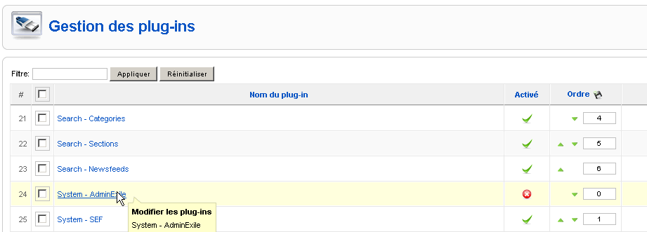
Activer le plugin, et choisir la redirection…
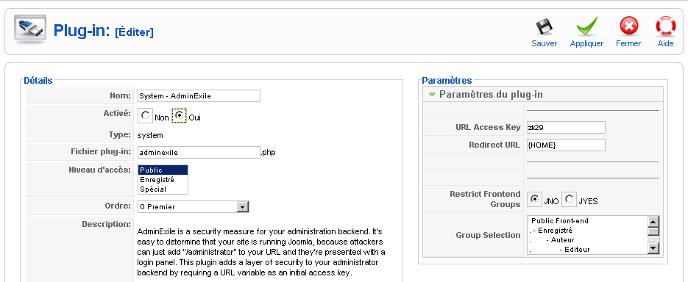

Désormais l'adresse devient
http://www.fonderie-roux-gallois.com/administrator?zk29
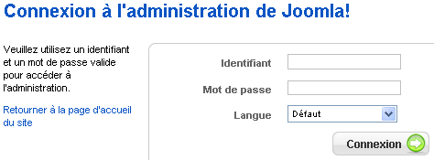
Identifiant root michel
Mot de passe : FRGadminzk29
Autres identifiants
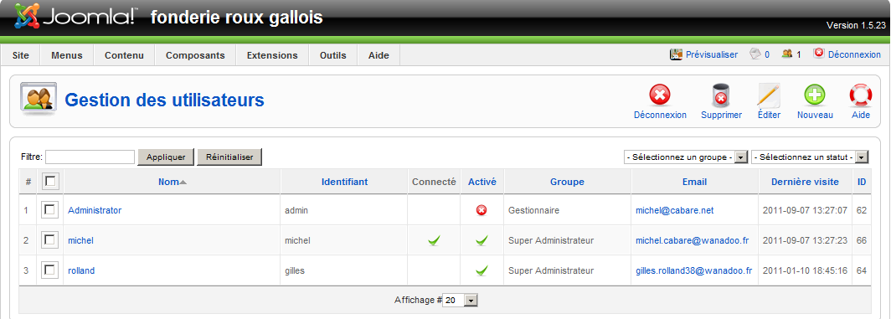
Login: michel
Pwd: FRGadminzk29

Login: rolland
Pwd: FRGadminzk29

N.B: le login par défaut Admin est désactivé …

Modules & Positions

Positions Template par défaut:
Dans Joomla, les positions sont souvent placées « autour » du contenu central, qui occupe le milieu de la page. Via ?tp=1

on déduit que les positions renvoient aux endroits suivants :
logo  rien d'utilisable | En haut à gauche
menu  Ce qui ne devrait pas s’afficher | sur le coté gauche
contenu  Pieds de page | la page centrale
pied  Gauche | le pied de la page
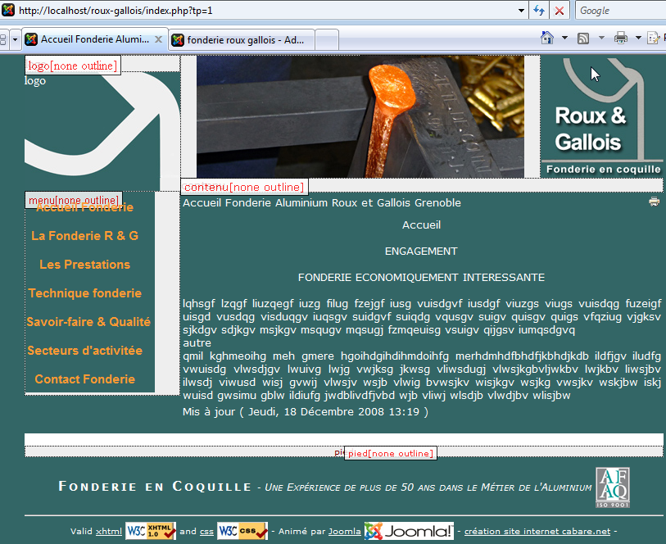

Conception index.php du Template:
fichier index.php du template
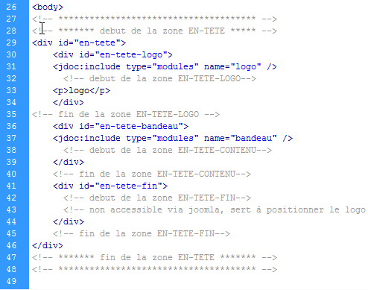
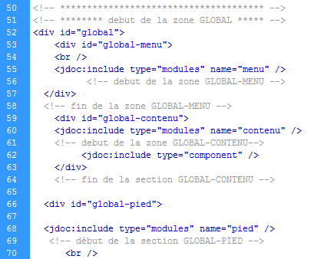
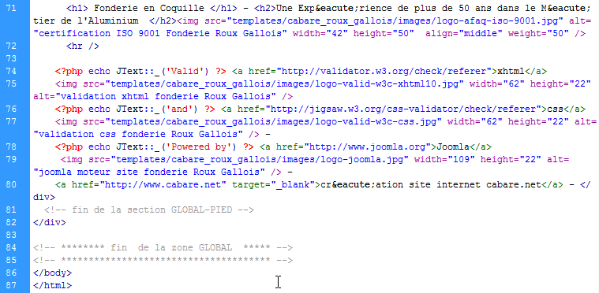

Conception commun.css du Template:
fichier commun.css du template /css
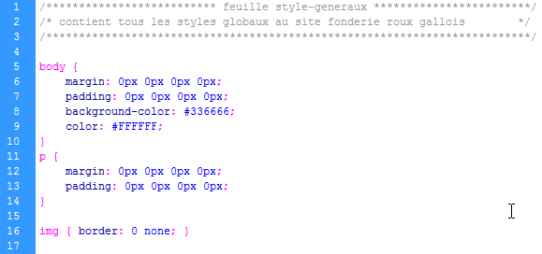
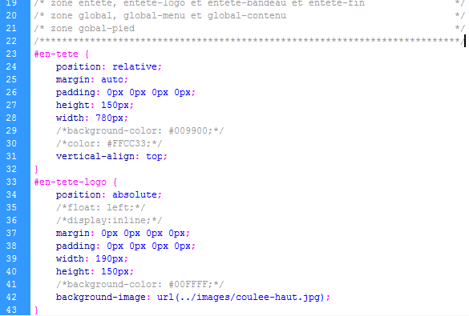
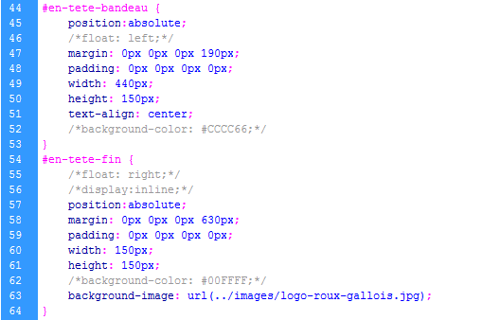
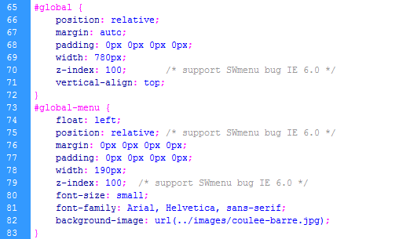
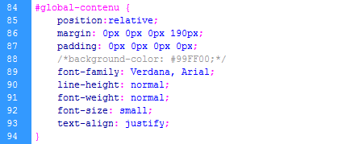
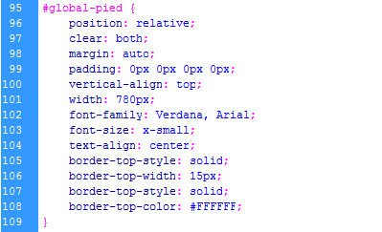

Articles & PAge d'Accueil

Articles et Catégorie:
Sans rentrer dans du vocabulaire trop spécifique, on peut dire que :
Un article c’est ce qui nous intéresse au final, c’est donc du texte avec éventuellement des images et des objets multimédia… Toute l’information de notre site en CMS est stockée dans des articles.

Pour gérer les articles, joomla prévoit deux types :
- L’article catégorisé
- L’article non catégorisé

L’article catégorisé est rangé dans une catégorie, (qui elle-même fait partie d’une section). Cela peut s’imager comme des dossiers et des sous-dossiers
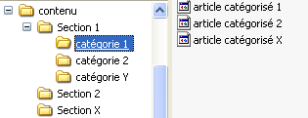
L’article non catégorisé se définit par rapport à la version catégorisée, parce qu’il ne fait pas partie d’une catégorie ou d’une section… il est directement rattaché sous la racine du contenu.
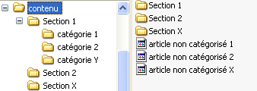

Section – Catégorie:
Une section permet de regrouper plusieurs catégories.
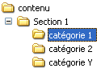 Une Catégorie ne peut exister "hors" section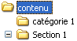

Modification d'un article:
Menu Contenu / Gestion des articles
on obtient
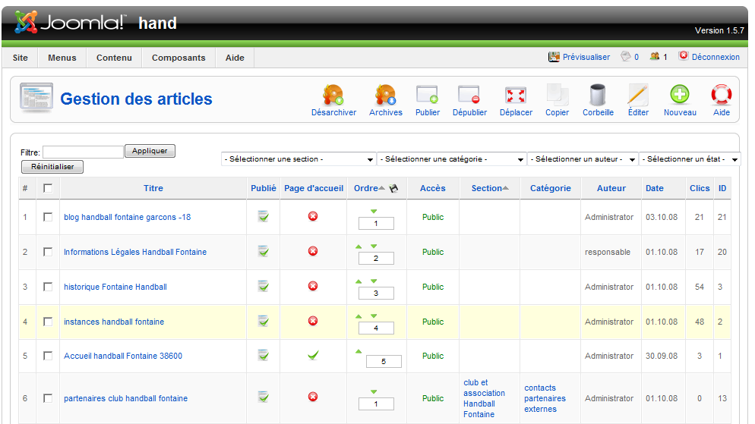
L'article en page d'accueil est indique par 
si on veut le modifier (ou modifier un autre article…), il suffit de cliquer dessus
pour obtenir
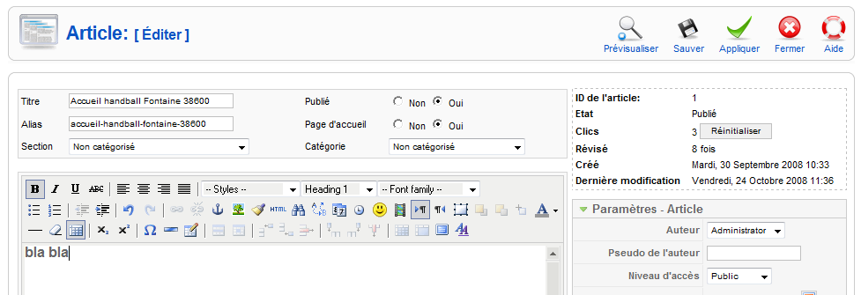

pour gérer cet article, les menus sont "intuitifs"
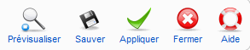

Création d'un article:
Menu Contenu / Gestion des articles
on obtient
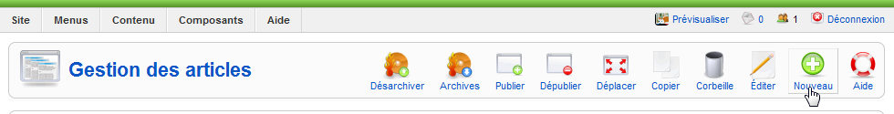

Il faut demander Nouveau
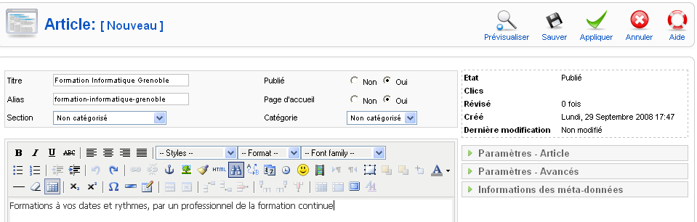
Titre : Title de la page HTML
Alias: Utilisé pour le rewriting d'URL (cf chapitre référencement)
Section: pour catégoriser ou non un article

On obtient alors (dans l'exemple)
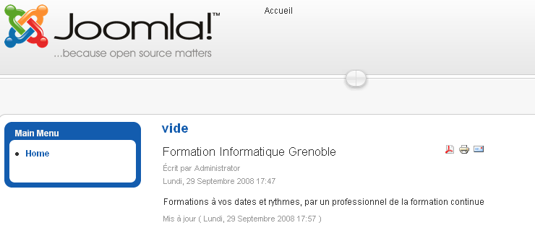

Paramétrage d'un article:

On peut pour l' article, demander de modifier son affichage :
Partie droite Paramètres Avancés
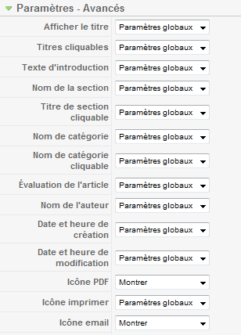

Paramétrage d'un article:
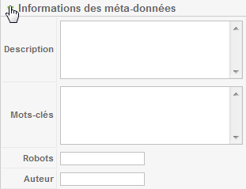
si le référencement est important…

mais il vaudra mieux installer le module sh404…

Edition d'ArticLE

Edition HTML:
il est assez classique
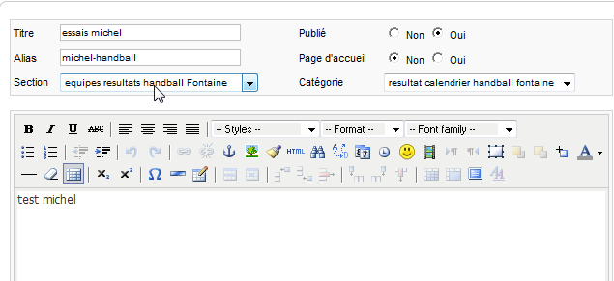

Ajout de l'image:
N'importe où dans l'article, on demande
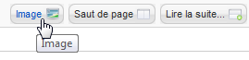 puis
soit on prends une image déjà présente,
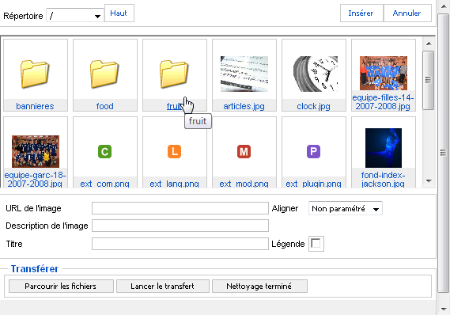
soit il faut la télécharger 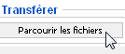
on va chercher notre image
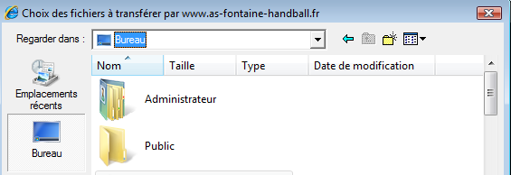

une fois notre 'image sélectionnée,
(ici test1.jpg), il faut la transférer via
Lancer le transfert
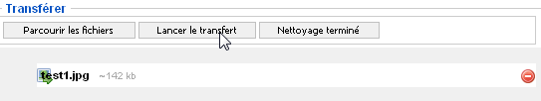
Le transfert complété
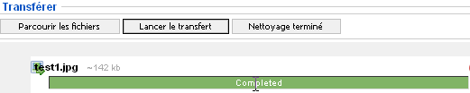
notre image devrait être disponible
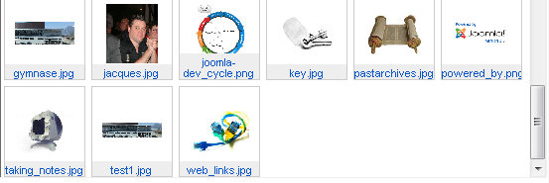

Article non catégorisé

Création d'un article :
Menu Contenu / Gestion des Articles puis Nouveau

Le processus est très similaire, sauf pour l'option Page d'accueil
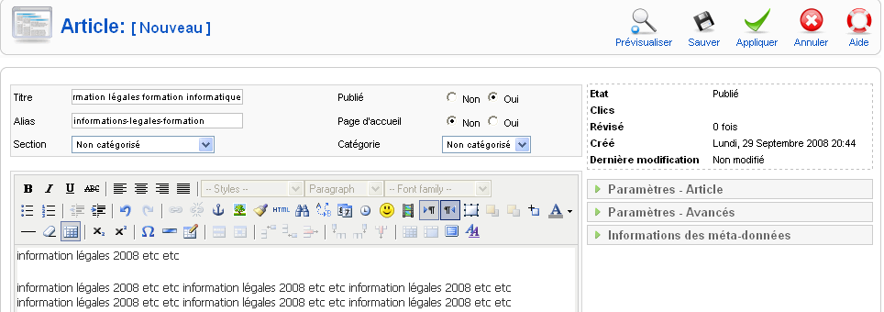

Lire la suite :
Si on veut dans un article obtenir un effet du genre "blog"
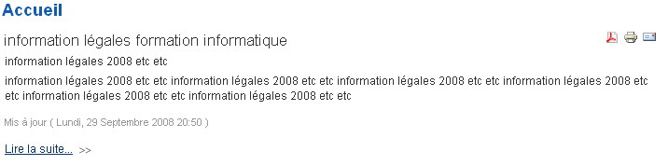
Et si on clique obtenir tout l'article…Il suffit dans la création de l'article d'insérer Lire la suite…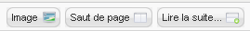
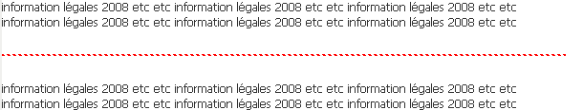

N.B: cependant, cet article, à partir du moment ou il n'est pas sur la page d'accueil, est inaccessible…
Il va falloir lui faire des liens… ce que l'on verra dans la création de menu…

Article Catégorisé

Section & Catégorie préalable :
Avant de pouvoir créer un article catégorisé, il faut que la Section et la catégorie dans laquelle il va prendre place existe !
Ainsi imaginons que nous souhaitions dans notre site de formation avoir une structure de 2 sections, respectivement contenant 2 et 3 catégories :
- Salles de Formation
  - Salle grenoble
  - Salle itinerante
- Formation Informatique
  - Formation Réseau
  - Formation Internet
  - Formation Bureautique

Création de Section :
Il faut demander
Menu Contenu / gestion des sections puis Nouveau
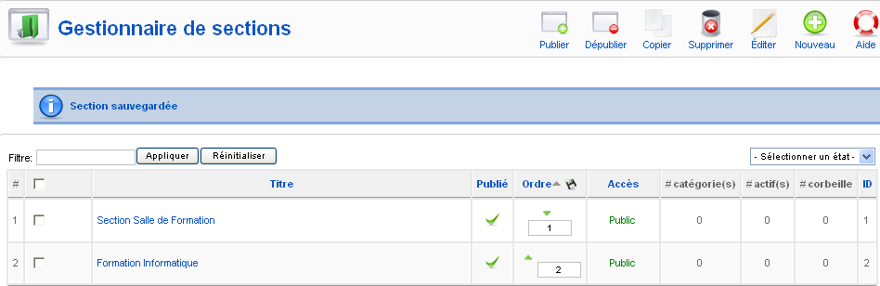

N.B: ici les deux sections apparaissent déjà crées, évidemment il faut le faire…

On peut commencer par la section salle de formation (puis on fait de même pour la section Formation Informatique…)

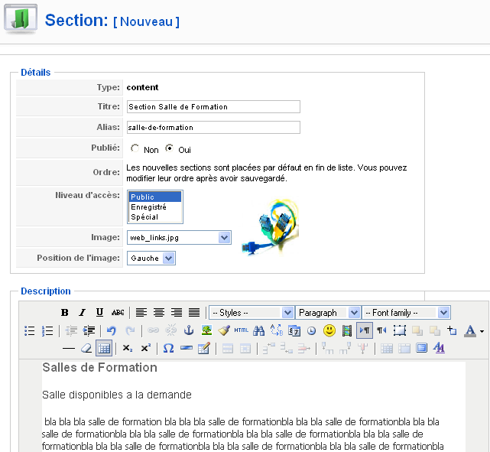

N.B: par défaut l'image et la Description d'une section ne s'affichent pas dans joomla. Si on veut les voir apparaître, il faut le spécifier dans le lien "liste des catégorie d'une section"

Création de Catégorie :
via le Menu Contenu / gestion des catégories puis Nouveau
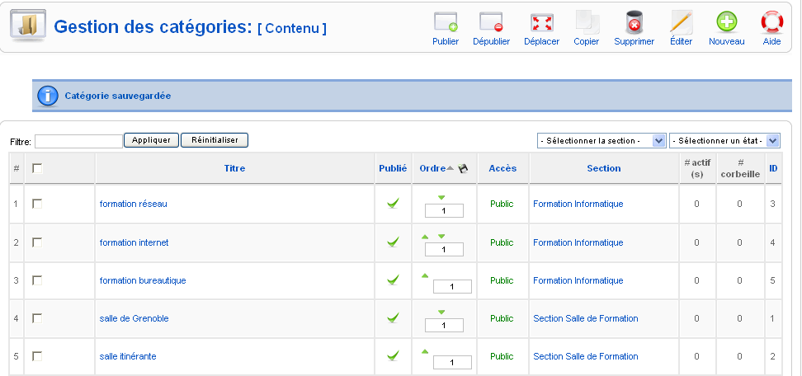
N.B: ici les 5 catégories apparaissent déjà crées, évidemment il faut le faire…
On peut commencer par la catégorie salle de grenoble (puis on fait de même pour les catégorie salle itinérante – formation reseau – formation internet – formation bureautique…)
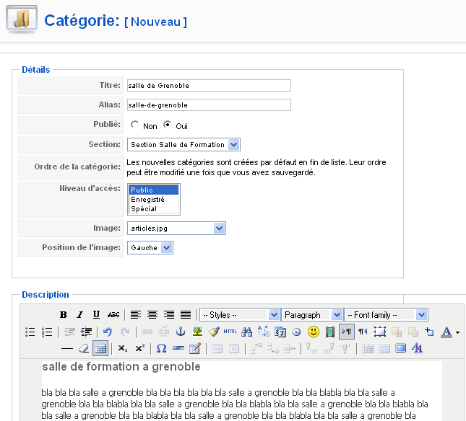

N.B: par défaut l'image et la Description d'une catégorie ne s'affichent pas dans joomla. Si on veut les voir apparaître, il faut le spécifier dans le lien "liste des articles d'une catégorie ou "Article d'une catégorie en Blog"

Création de l'Article Catégorisé :
Menu Contenu / Gestion des Articles puis Nouveau
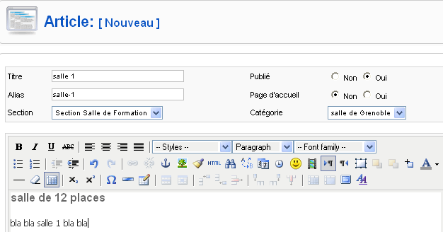
N.B: cet article, à partir du moment ou il n'est pas sur la page d'accueil, est inaccessible…Il va falloir lui faire des liens… cf création de menu…

Menu principal

Modifier le nom du "main menu" :
Le main menu est un module a part entière, menu, et à ce titre il est modifiable via le Menu Extensions / gestion des modules
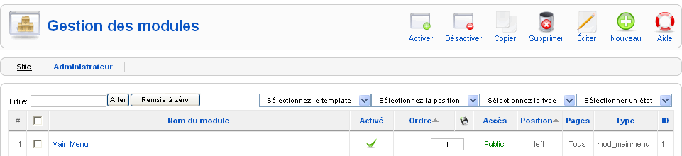
Tous les modules présent dans notre joomla devraient apparaître, et notamment le main menu.
Si on clique sur le Main Menu
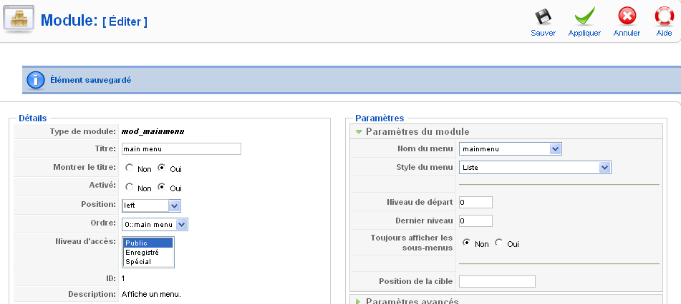
Il faut changer son Titre
pour avoir
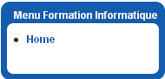

Modifier le libellé du lien "home" :
A la place de on veut 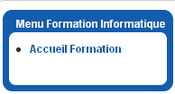
Il faut demander le menuMenu / gestion des menus
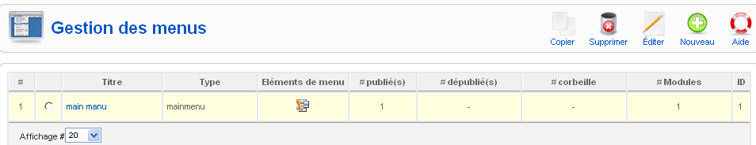
Dans la liste, il faut demander Elements de menu du main menu
N.B: Le main menu est accessible directement par un menu spécifique Menu Menus / main menu*

On voit toutes les entrées de notre menu principal (pour nous, une, home)
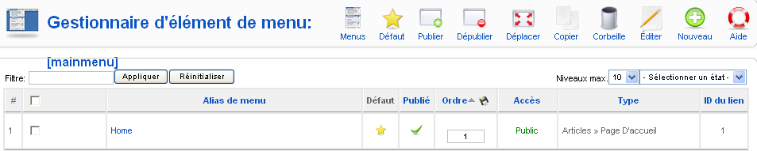
Les "entrées" du menu apparaissent ici. Par défaut une seule entrée existe, nommée home…Pour la modifier, on clique dessus, puis on saisit
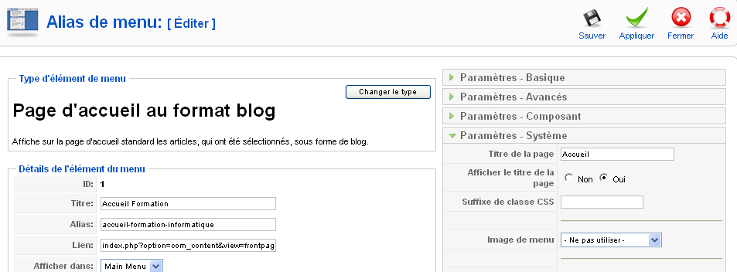
Titre : ce que l'on veut faire apparaître dans le menu
Alias : pour le rewriting d'URL
Tant que l'on y est on peut aussi ici indiquer
Titre de la page : titre (title html) de la page affichée. Si on ne précise rien, c'est le titre du site global qui apparaît alors.
Afficher le titre de la page : veut on voir le titre de la page aussi dans la page …

Ajouter un lien (simple) dans le main menu :
Le main menu est accessible directement par un menu spécifique
Menus / main menu*dans lequel on demande Nouveau
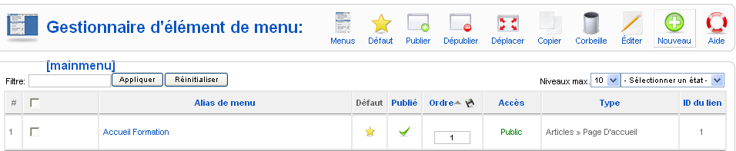

Il faut indiquer le type de lien à ajouter, en demandant
Articles – un article
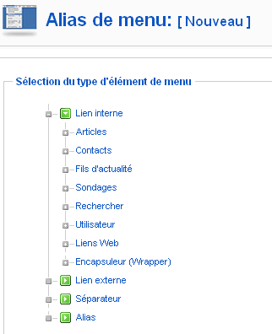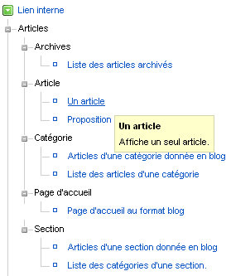

Puis iI faut sélectionner l'article (parmi les existants)
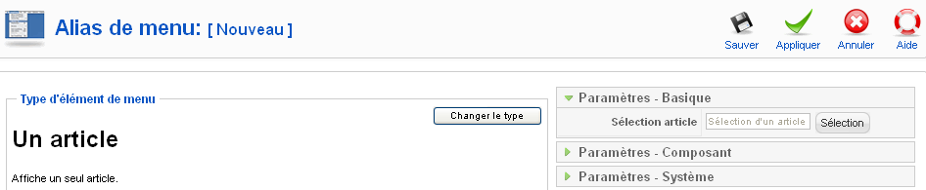

Dans les paramètres système

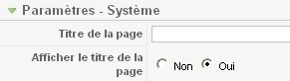
on peut donner le titre de la page (liée).
Si on ne précise rien, c'est le titre de l'article qui apparaîtra

Dans les Détails de l'élément du menu
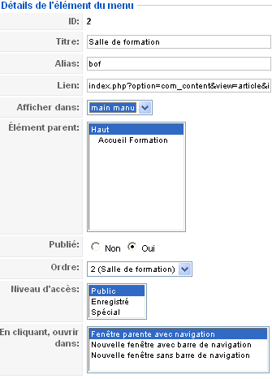 | Titre : texte du lien  Alias : pour le Rewriting  Eléments parent  Niveau du lien : ici on se place sur haut, donc on sera au même niveau que Accueil Formation  Ordre  Position dans le menu

Page par défaut du main menu :
La page par défaut est repérée dans la gestion du main menu par une étoile
Dans le Menus / main menu*dans lequel on voit
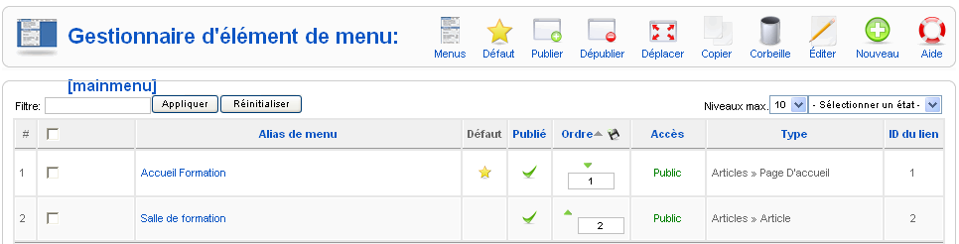
Pour changer de page par défaut
On sélectionne la page, et on demande Défaut
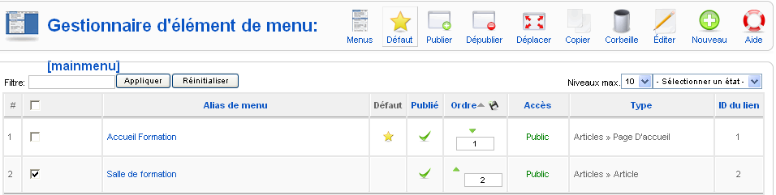

Autres Menus

Principe de création :
Indépendamment du main menu, il est possible de créer des menus supplémentaires (un ou plusieurs).
Chaque fois que l'on crée un menu, cela crée un module, il faudra donc lui donner une position, puis l'activer.
Par conséquent, la méthodologie pour créer un menu est la suivante :
- Création du menu
- Nomage du menu – module
- Affectation de la position du module
- Activation du module

Création de menu :
Il faut aller dans Menus / Gestion des menus puis on demande Nouveau
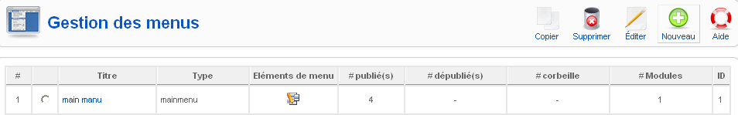
On obtient
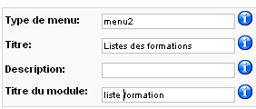 | Type de menus : nom logique technique servant à Joomla pour identifier le menu  Ce nom doit être unique, sans espaces ni accents, il n'apparaît jamais dans le site
Avec comme paramètres importants:
Titre : Nom Visible du Menu
Titre du module : Nom du module crée

Et on le retrouve
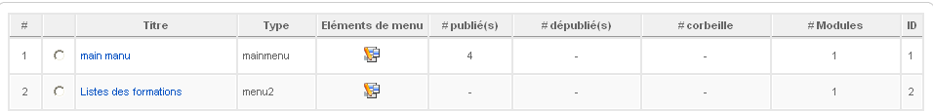

Placer et activer le menu :
Comme le menu est un module, cela se gère
via : Extensions – Gestion des Modules
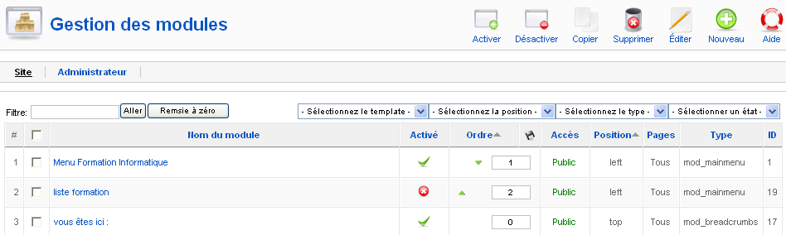

Donnant
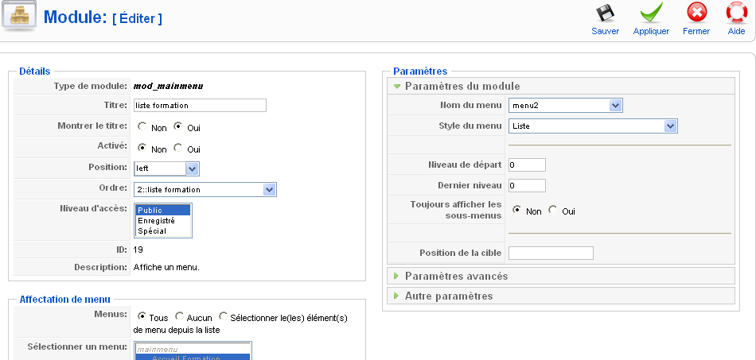
Il faut
Activer le menu
Lui donner une position (toutes les positions ne sont possibles)

Suffixe de Classe _menu :
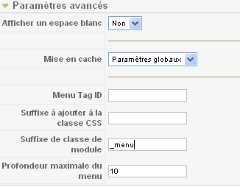
Le module va apparaître, mai pour qu'il ait éventuellement le look du mmenu existant, il faut lui donner un paramètre supplémentaire :
Dans Paramètres Avancés on demande
Suffixe de classe de module
_menu

Menu a sous-menus :
Il est tout à fait possible de créer un menu comportant des sous-menus…
Reprenons le menu supplémentaire déjà crée auparavant:
Pour obtenir
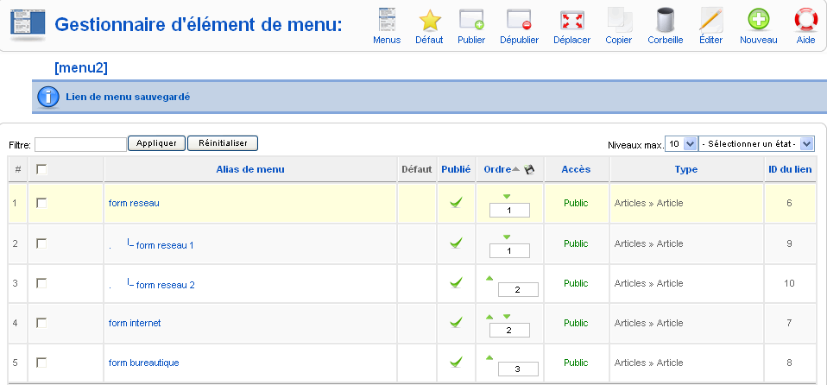

Il suffit au moment ou l'on rajoute un lien, de se placer comme il faut au niveau de Eléments parent
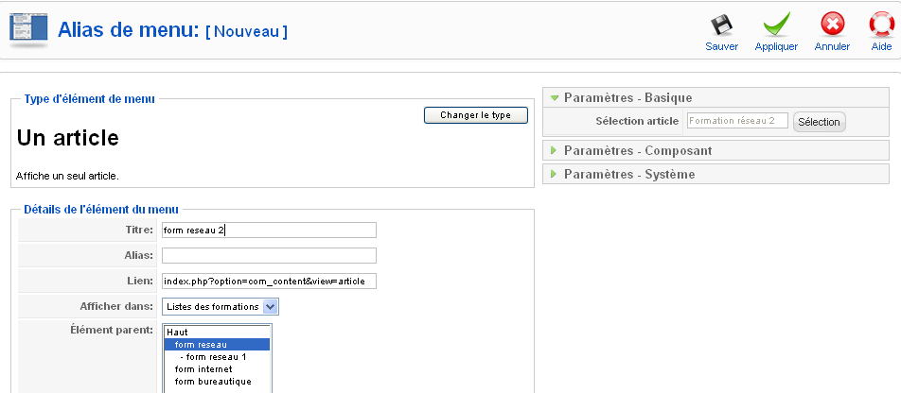

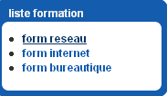
Ce qui donnera alors
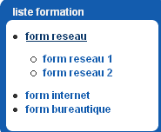

et lorsque l'on clique

Menu SWmenufree

Configurer SWmenufree :
SWmenufree utilise les entrées d'un menu existant par ailleurs dans joomla, cela peut être le "mainmenu", ou un autre menu
L'idée est que le module-menu crée avec WSmenufree utilise les entrées présentes dans un menu géré par joomla, qu'il faudra donc désactiver faute de voir apparaître 2 fois les mêmes entrées dans le site…
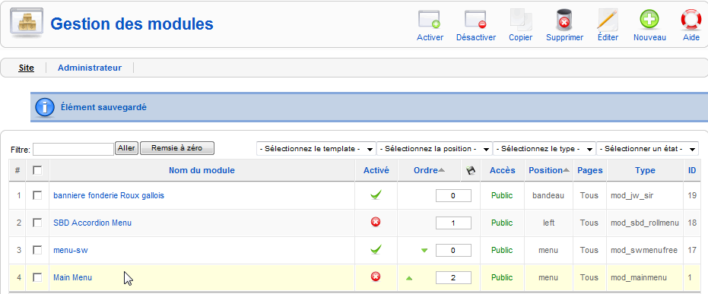
Dans Composants, on demande swMenuFree
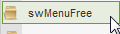
Les réglages suivants avec MyGosu (choix correct pour le référencement)
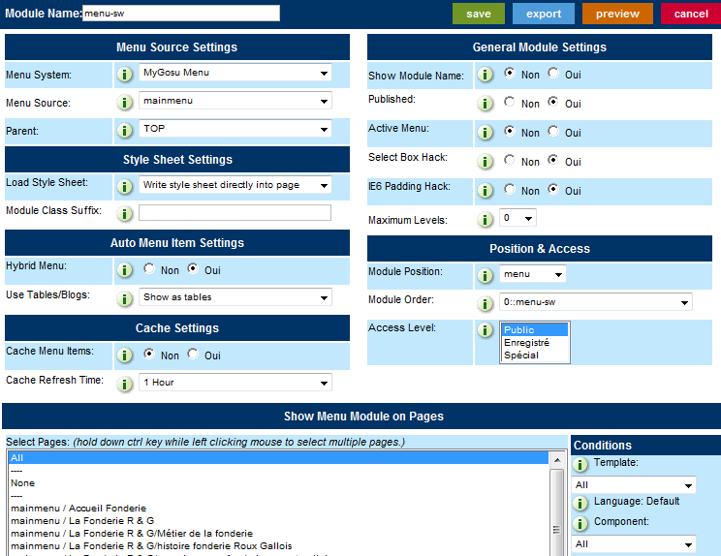
Module name :
il faut donner un nom au module SW que l'on est en train de construire….
Menu source :
indiquer le module joomla existant dans lequel notre menu sw puisse extraire les entrées à afficher.
N.B: il faudra continuer à utiliser ce menu pour modifier les entrées, même si on demande de na pas l'activer dans joomla
Hybrid Menu :
pour afficher automatique les listes de catégories ou d'articles…

Taille et aspect :
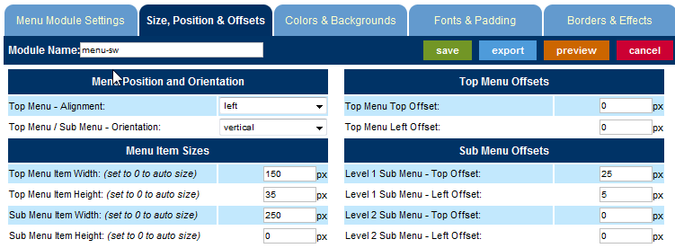
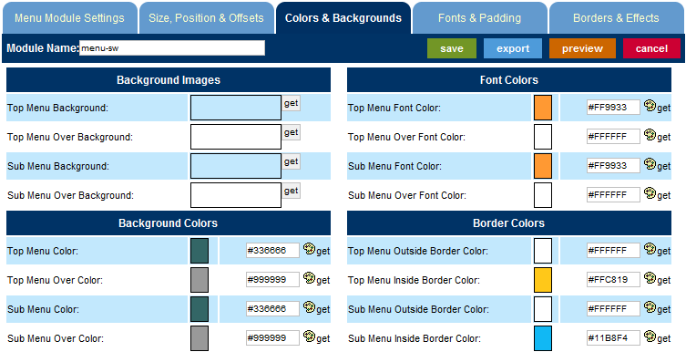

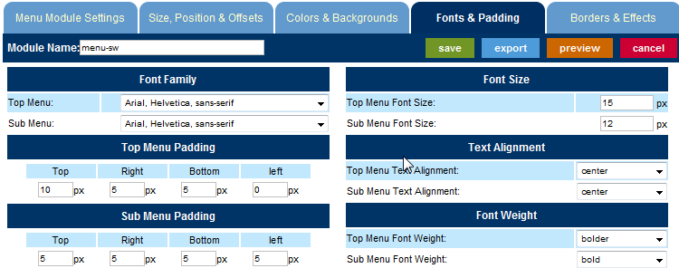

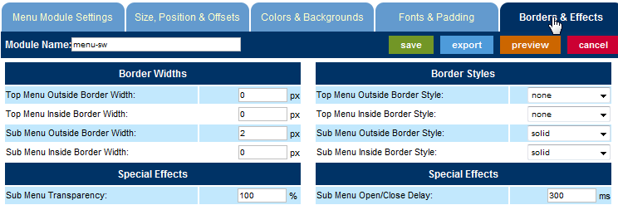

Bug IE 6.0 :
avec IE, le sous –menus ne se déroulent pas correctement, il existe un problème de superposition…
il faut régler cela en donnant aux zones de la page qui génèrent le menu avec le module SWmenu un z-indez : 100 (élevé)
avec donc par exemple
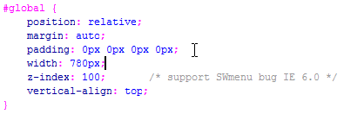
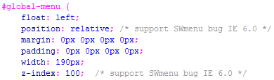

Images en arrière plan :
Si on veut utiliser des images en arrière plan pour les menus ou les sous-menus, swmenu utilise des images stockées en
/modules/mod_swmenufree/images

Types de liens internes

Types de liens internes possibles :
Lorsque l'on travaille avec un menu, l'objectif est d'aller chercher une page, et donc de faire un lien sur un article existant.
Mais il est possible de faire des liens de type différents, selon les besoins :
Liens vers article

Liens vers liste des articles d'une catégorie
Liens vers liste des catégories d'une section

Liens vers articles d'une catégorie donnée en Blog
Liens vers articles d'une section donnée en Blog
Liens vers page d'accueil au format blog

Liens vers Contact
Liens vers Fils d'actualité
Liens vers Sondages
Liens vers liste des articles archivés

Lien vers Un article :
C'est le type le plus courant
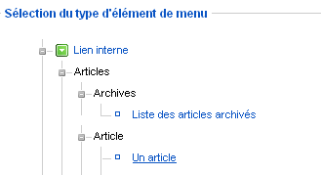
On obtient
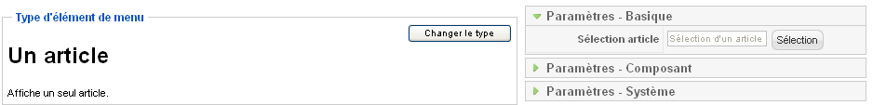
Dans lequel il faut aller chercher l'article visé

Lien vers liste des articles d'une catégorie:
Via
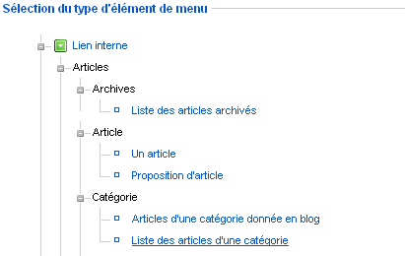

Donnant alors
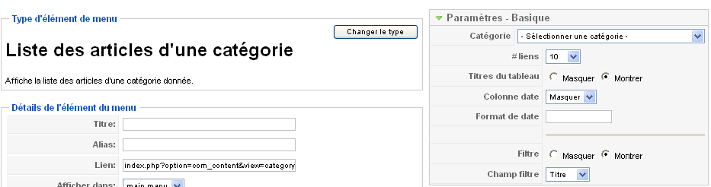
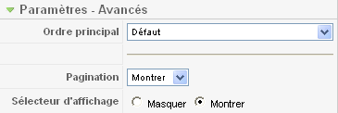
Pour obtenir:
Titre, contenu et image (éventuelle) de la catégorie
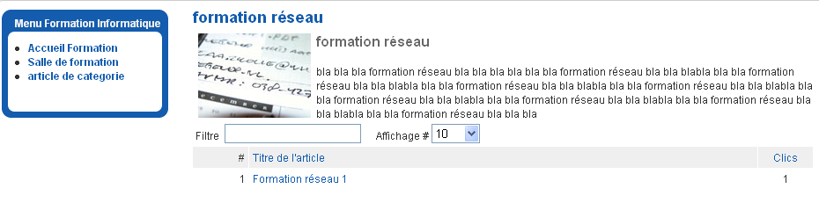
Listes des articles de la section

N.B

Lien vers liste des catégories d'une section
Via
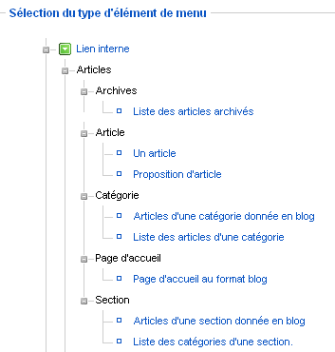

Donnant alors
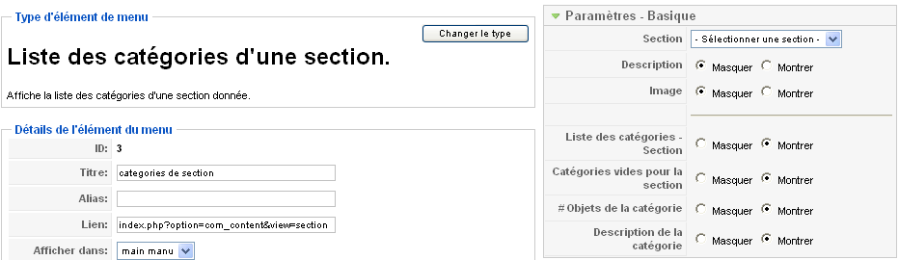
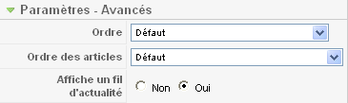
Pour obtenir:
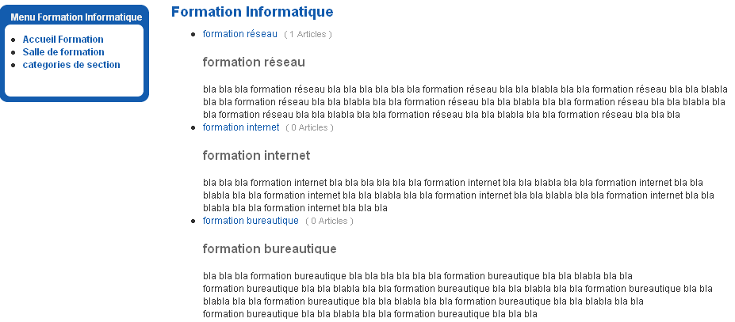

Lien vers articles d'une catégorie donnée en Blog:
Via
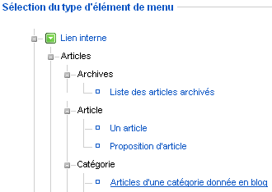

Donnant alors
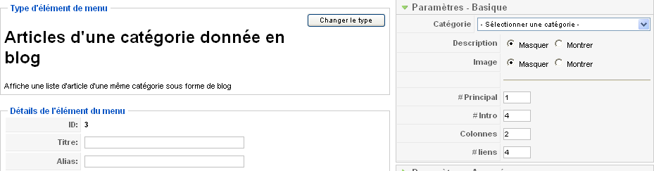
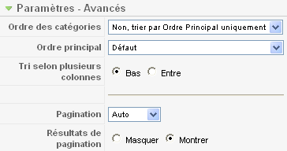

N.B : on retrouve les mêmes réglages que pour la page d'accueil en Blog.
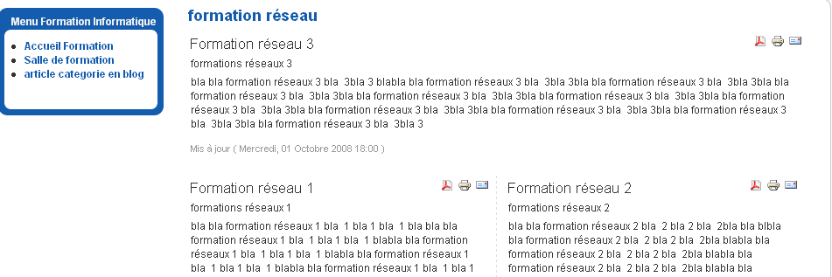

Lien vers articles d'une section donnée en Blog:
Via
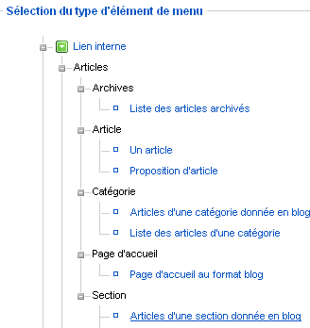

Donnant alors
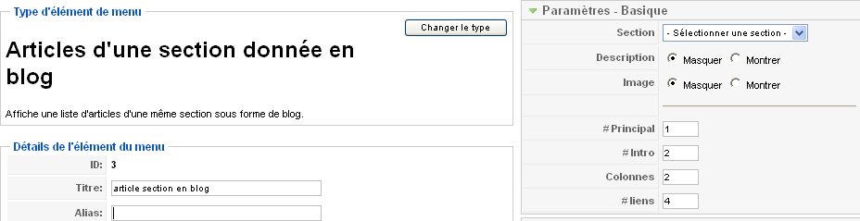
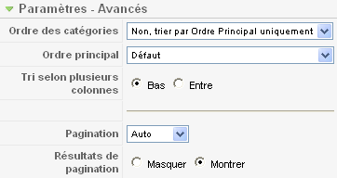
N.B : on retrouve les mêmes réglages que pour la page d'accueil en Blog.
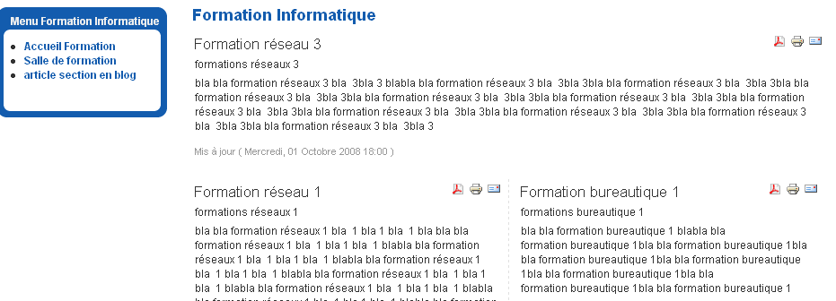

Bannière Animée

Installation Extension Imageslideshow:
l'installation est classique, il faut ensuite activer via gestion des modules le module de type mod_briasklSS

l'accès à l'administration est classique également
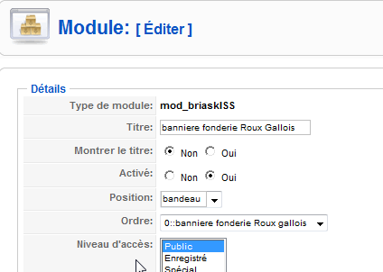

Taille de la bannière
La taille bannière est: 400 px X 150 px (centrée par style dans le template)
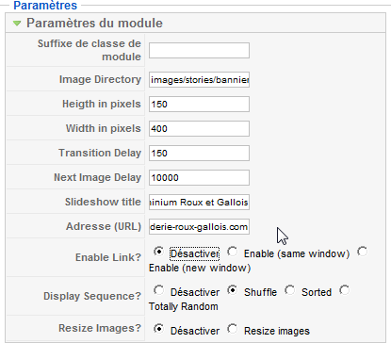
N.B: ne pas demander Resize…

Stockage des images
les images sont stockées dans un sous-dossier banniere du dossier Media/stories de joomla
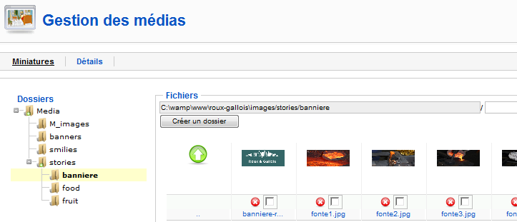

Gestion des medias

Gestion dossiers medias:
Il faut passer par le menu
Site / Gestion des Medias

On y crée un dossier spécifique (ici perso)
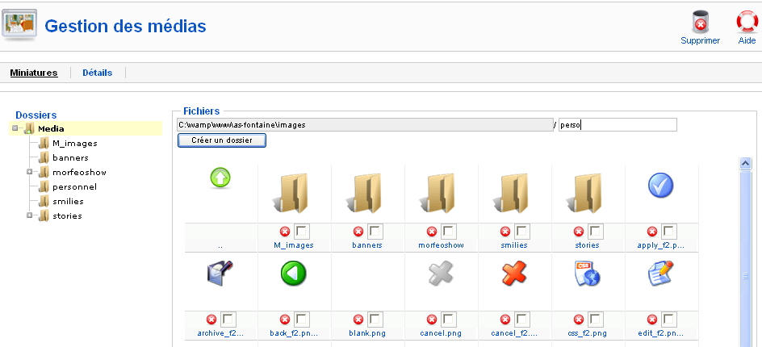
Dans lequel on va mettre nos images
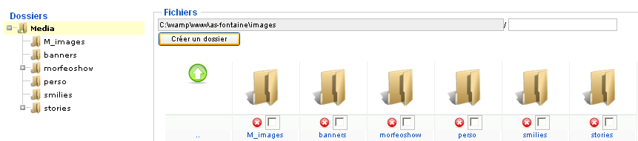

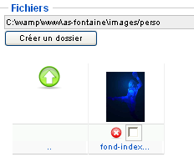
On se place dans le dossier
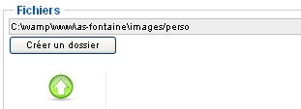
On lance le transfert
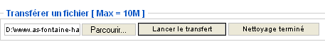

N.B : mieux si on se place dans le dossier story

Extension expose4

Extension galerie photo Expose4:
Expose est un composant en Flash qui vous permet de créer des diaporamas. Cette galerie permet également de lire des vidéos format flv.
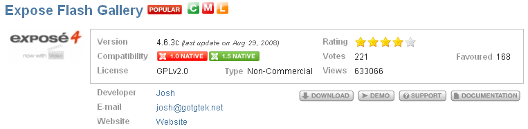
Avec la version actuelle 4-6-3
L'installation est classique via Extensions > Installer/Désinstaller, choisir le package com_expose_4v6v3_alpha3c.zip
Et donne
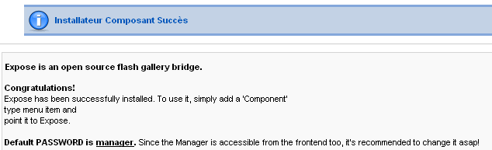
N.B: chez online, il est conseillé de demander de travailler en php5, ce qui se fait par une configuration dans le fichier .htaccess (utilisé pour sh404 …)
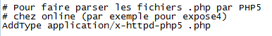

Visualiser la galerie Expose4:
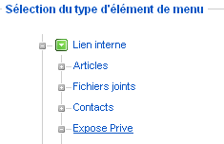
Pour accéder ensuite à la galerie à partir du site web (frontend), il suffit de créer un lien dans l'un des menus
par exemple dans "Main Menu", pointant vers le composant Expose Prive

Paramétrages Expose4:
On y accède via le menu composant Expose Prive Gallery
donnant

Dans l'onglet Configuration / General
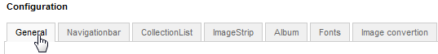
pour avoir
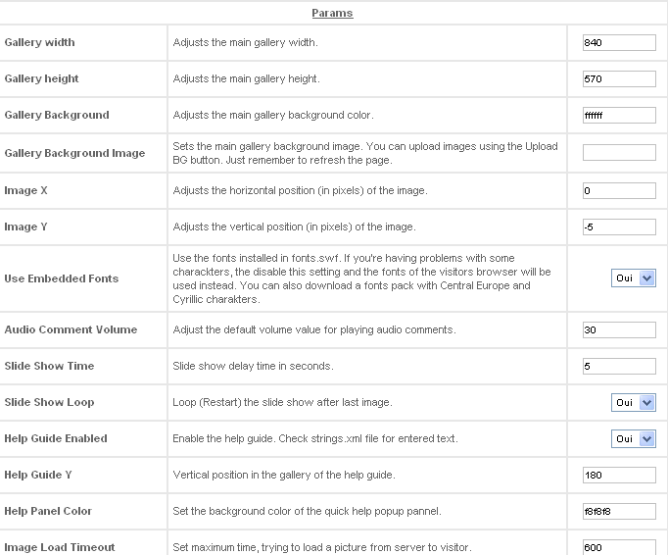
largeur 590
couleur des bandeaux latéraux
ligne aide supplémentaire

Il faut au moins donner
- "Gallery width" la largeur voulue: 590 px
- "Gallery background" la couleur voulue pour les "cotés dégradés" de navigation : FFFFFF
- "Help Guide Enabled" No pour désactiver cette fonction

N.B : le fait de modifier la taille de la galerie, demandera une modification des positions des éléments de navigation…

Dans l'onglet Configuration / Navigation Bar
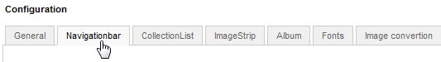
Pour modifier l'apparence de la barre de navigation
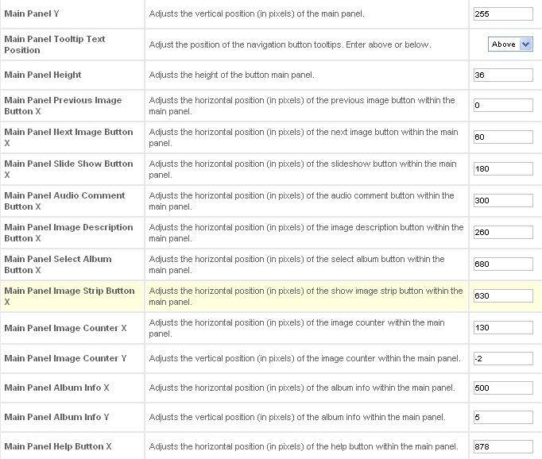
position 1: 0
élément 1
élément 2
position 2: 30
élément 3
position 3: 90
élément 4
position 4: 120
élément 5
position 5: 250
élément 6
position 6: 400
élément 7
position 7: 450
élément 8
position 8: 500

Il faut au moins vérifier
1 | 2 | 3 | 4 | 5 | 6 | 7 | 8

- "main panel previous image Button x" position 1
- "main panel Next image Button x" position 2
- "main panel image Counter x" position 3
- "main panel Slide Show Button " position 4
- "main panel Album Info x " position 5
- "main panel Image Strip Button x " position 6
- "main panel Select Album Button x " position 7
- "main panel Select Album Button x " position 8

Dans l'onglet Configuration, on demande CollectionList
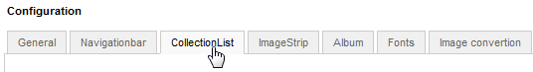
Pour modifier l'apparence du sélecteur de galerie
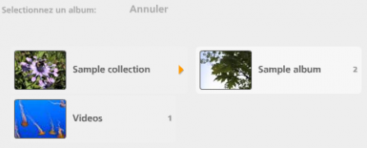
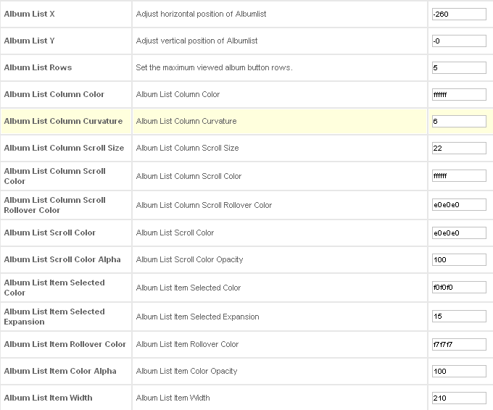
…

Dans l'onglet Configuration / ImageStrip
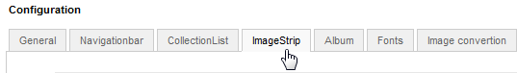
apparence et comportement du sélecteur d'images.
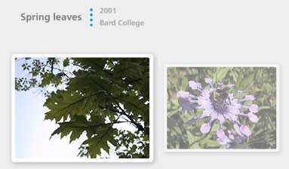
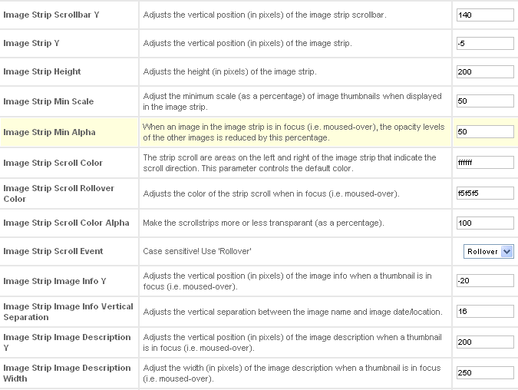
…

Dans l'onglet Configuration / Album
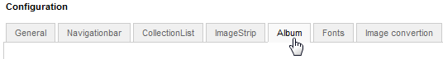
paramétrage du diaporama.
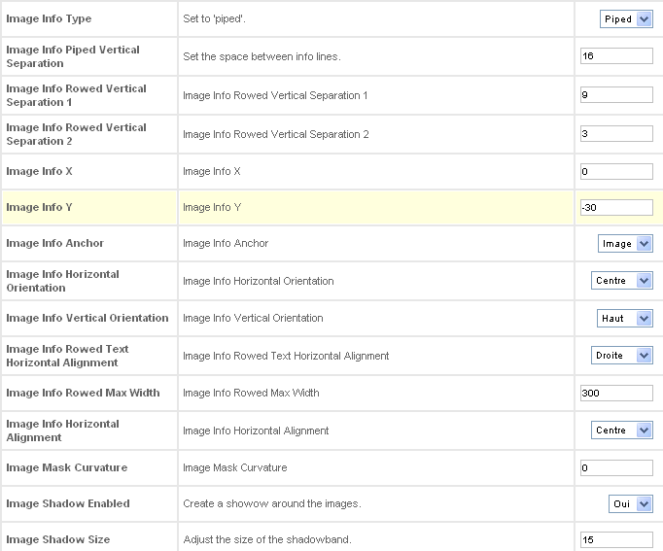

Dans l'onglet Configuration / Fonts
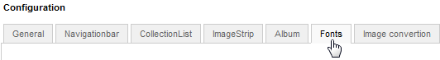
paramètre les textes affichés dans les différentes parties de la galerie : police, taille, ombrage, alignement.
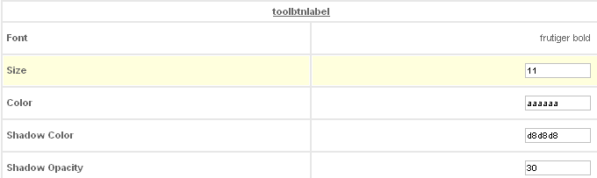

Dans l'onglet Configuration / Image convertion
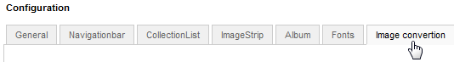
paramétrage de la taille des différentes vignettes utilisées, taux de compression lors des conversions d'image, possibilité d'incruster un copyright sur les images ainsi qu'un filigrane.
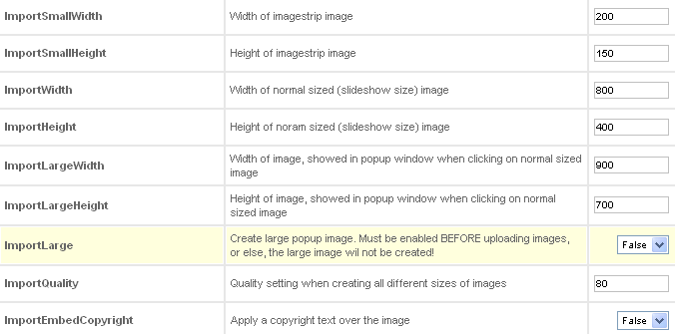
position 1: 0

Il faut au moins vérifier
- "ImportWidth" largeur pour une image agrandie: 800 px
- "ImportHeight" hauteur pour une image agrandie: 400 px
si on veut donner la possibilité d'un agrandissement ultérieur, alors il fait préciser
- "ImportLarge" True
et définir
- "ImportLargeWidth" largeur image super agrandie: 900 px
- "ImportLargeHeight" hauteur image super agrandie: 700 px

N.B : Il faut indiquer la possibilité d'avoir des images "super-agrandies" avant d'importer les images dans les albums, sinon elles ne sont pas retaillées…

N.B : penser à définir la qualité de convertion des images correctement…
- "Importquality" au minimum: 80 (mieux 100)

Administration de Expose4:
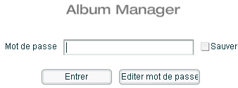
Via Composants > Expose Gallery > Manage Albums".
Le mot de passe par défaut est "manager"

Amenant l'interface générale
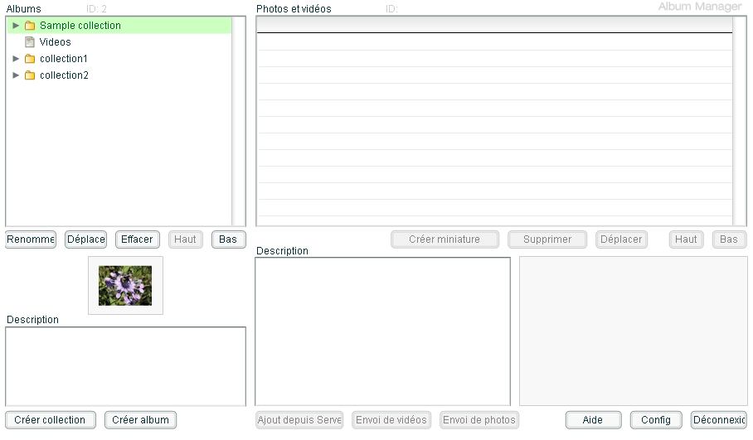

Albums et Collections:
Dans Expose4, il existe des collections et des albums…
- Les albums sont les unités principales qui nous intéressent. Un album permet de présenter un ensemble de photos
- Les collections permettent de regrouper entre eux des albums par affinité. Un album regroupe donc plusieurs (un au minimum) album

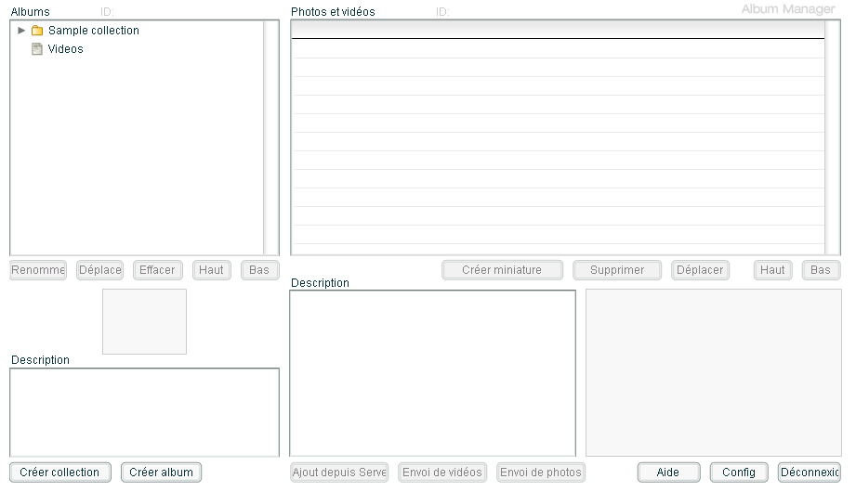
En passant par
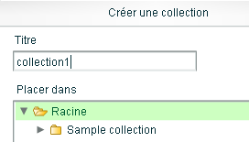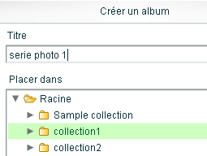
Permettant d'avoir au final
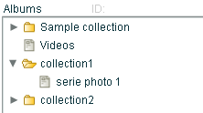
On peut ensuite renommer, gérer les positions… des collections et des albums

Ajout de photos dans un album:
A partir du moment où on a sélectionner une collection
La liste des photos qui s'y trouve déjà s'affiche
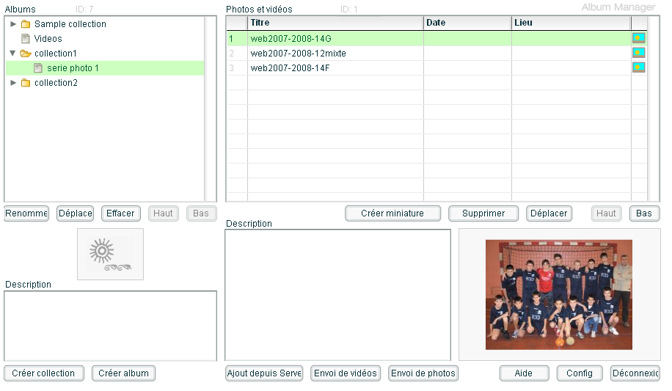
On peut en ajouter d'autres par Envoi de photos
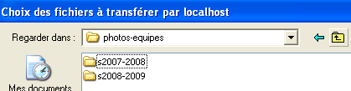
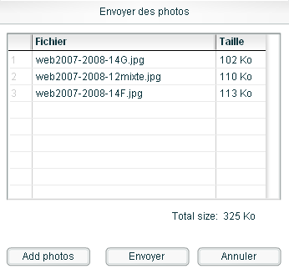
On peut saisir une date, un lieu via double clic (en fait du texte quelconque)
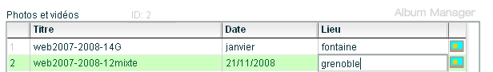
Il est possible de saisir une description, et d'enregistrer via clic droit
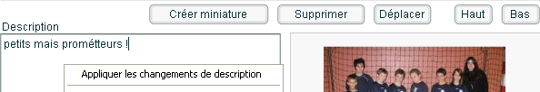

Extension lien en pièce jointe

Objectif:
Permet d'insérer des fichiers dans un article sous forme de pièce jointe.

Installation :
Télécharger sur http://joomlacode.org/gf/project/attachments
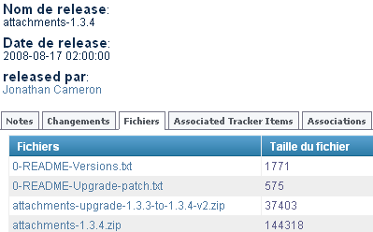
Et décompresser le fichier.zip qui contient le composant et les deux plugins.
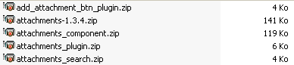
- Installer tout d'abord les 2 plugins :
  - Via Extensions > Installer/Désinstaller, choisir d'abords le fichier attachments_plugin.zip
  - Répéter la procédure pour le second plugin en sélectionnant le fichier add_attachment_btn_plugin.zip.
- Activer les deux plugins installés précédemment, via Extensions / Gestionnaire des plugins.
respectivement nommé Content - Attachments
et Editor Button - AddAttachment)
- Installer ensuite le composant via Extensions > Installer/Désinstaller, choisir le fichier attachments_component.zip

Configuration et paramétrage:
Composants > Article attachments
On obtient
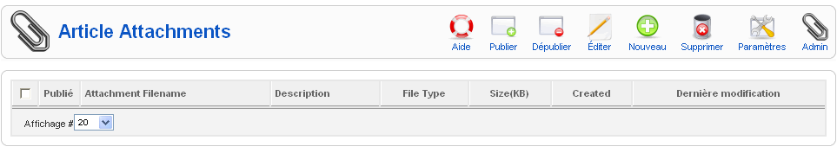
On accède au paramétrage de cette extension via Paramètres
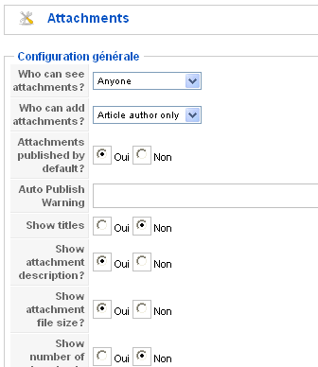
Pour permettre à tous les visiteurs de visualiser les fichiers joints il faut mettre "Who can see attachments" à "Anyone".

Pour que les fichiers soient automatiquement publiés, mettre "Attachments published by default" à "Oui".

Création d'un attachment dans un article:
Composants > Article attachments

On demande simplement Nouveau

il faut indiquer pour quel article… (existant)
on veut tel fichier en téléchargement
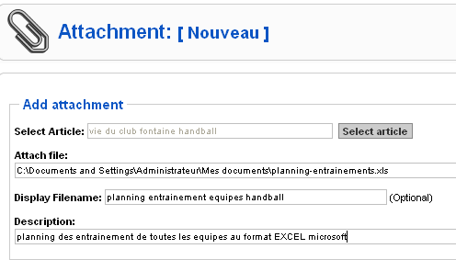
N.B: on peut saisir un nom de fichier à afficher autre que le nom du fichier physique, et une Description

Et lorsque l'on confirme, on obtient
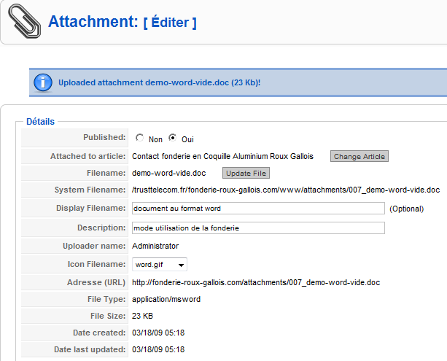

cela donnera dans l'article
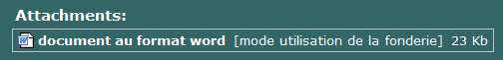

Version française:
On peut régionaliser l'extension en français,
Il faut télécharger le paquetage
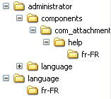
Puis le décompresser

Et recopier le tout "a la racine de l'installation joomla", cela remplace les fichiers anglais d'origine…
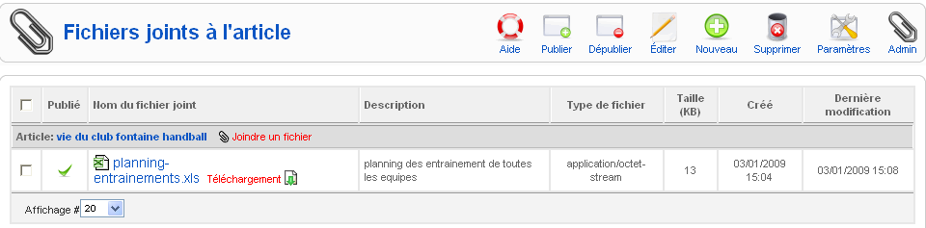
Et même une aide en ligne existe…

mais surtout dans l'article on aura
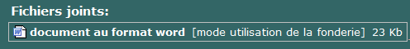
au lieu de

MODULE Custom/Html - compteur

Mod_Custom – html:
Une fois rajouté le module "classiquement", dans le
menu Extensions / Modules on demande Nouveau
Puis
On obtient
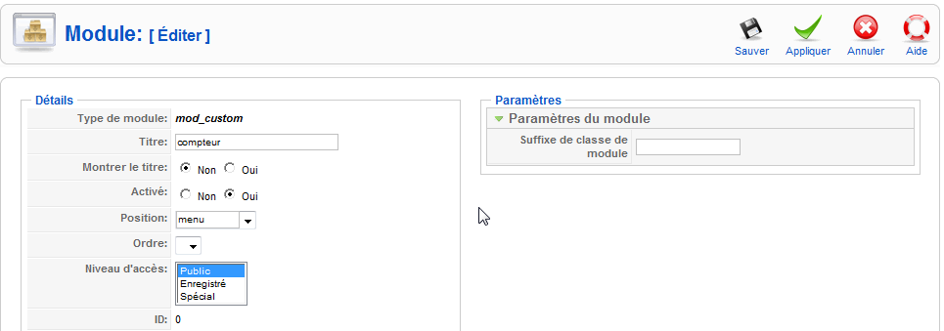

Avec sur la partie basse un éditeur HTML simplifié

Création de compteur chez freecompteur:
on crée un compteur sur le site
http://cpt.imingo.com

Nom du compteur roux-gallois
Adresse mail michel@cabare.net

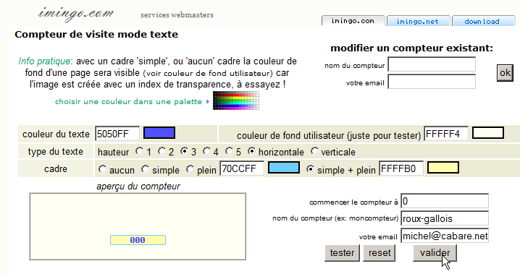

Donnant
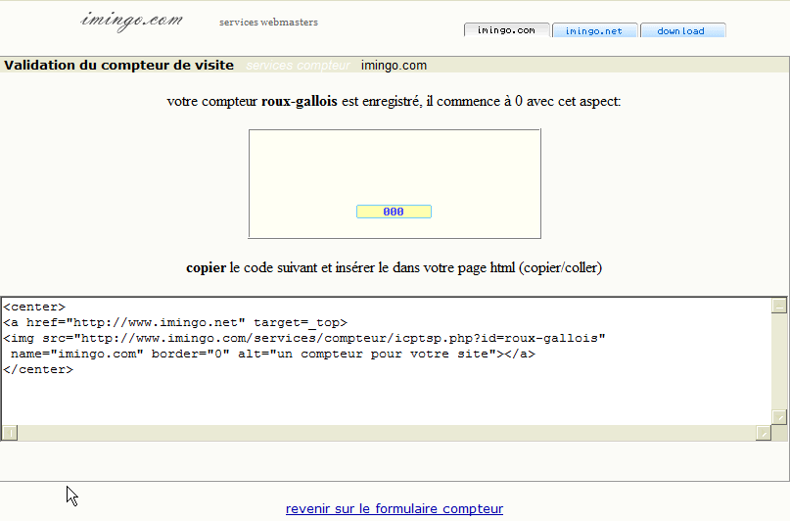

Insertion compteur dans module HTML Joomla:
On demande d'accéder au code HTML, et on insère ce que l'on veut
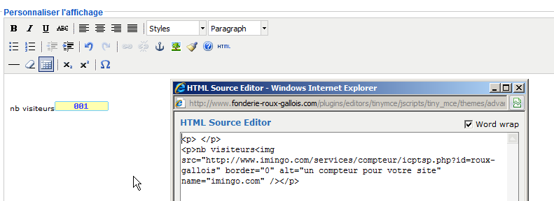

Extension Popin - popup

Objectif:
Permet de créer une page en pop-up

Administration :
Via Extensions > Gestionnaire des plugins
on sélectionne le plugin correspondant à Popin
ce qui donne
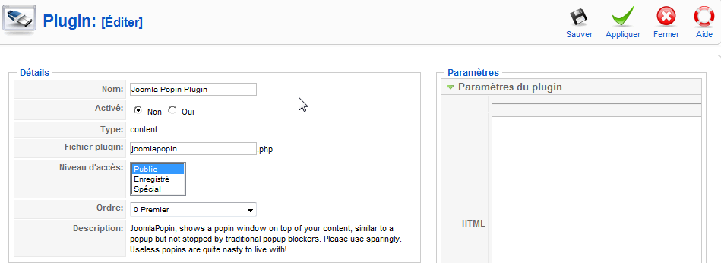

Il ne restera plus qu'à insérer la balise {popin} dans l'article qui doit déclencher l'affichage du popup lors de son apparition à l'écran

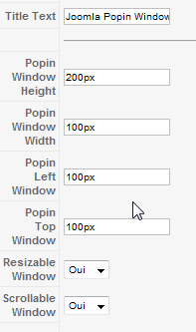
le paramétrage du plugin est classique

Code HTML du Popin :
Dans la zone de saisie, on peut travailler en HTML classique…

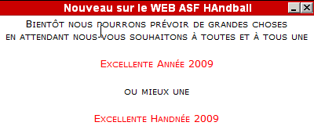
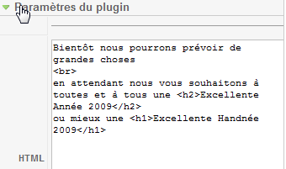

on peut rajouter une image à conditions d'en connaître le nom exact…
<img src="images/stories/image.jpg">
voire ajouter des paramètres
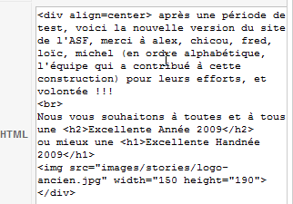

Référencement

Désactivation Module SEF standard :
Il faut demande le menu Site / Configuration globale
et demander
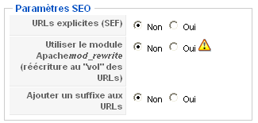

Installation Activation Module Sh404SEF :
une fois téléchargé localement le fichier
on l'installe via joomla
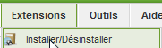

via l'onglet Installation
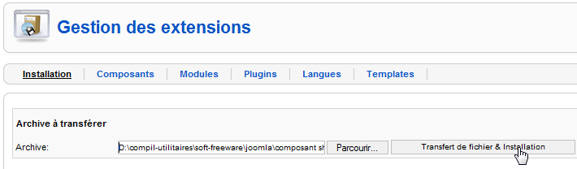
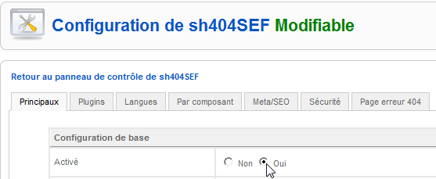

Page d'accueil - Meta - description - title :
Il faut demande le menu Site / Configuration globale
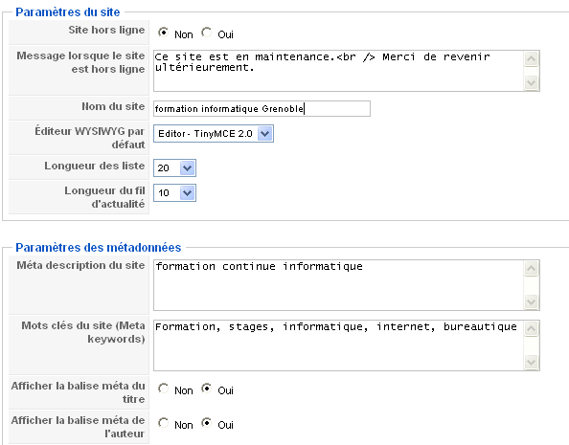
Pour trouver

Nom du site =
Title de la page d'accueil
Sauf si la page a son propre titre !

Meta description=
Meta de la page d'accueil

Mots clés=
Mots clés de la page d'accueil

avec comme valeurs
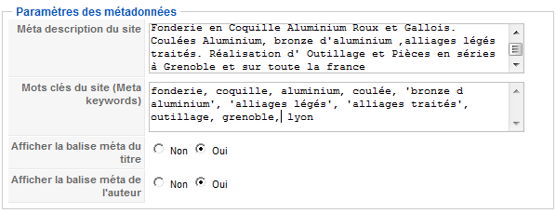
N.B: ne pas rentrer de caractères accentués !

Autres pages - Meta - description - title :
Pour chaque article
via Contenu / gestion des articles (puis on choisit l'article) on obtient
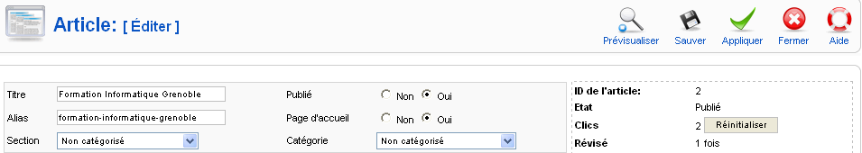
Titre : Title de la page HTML
Alias: Utilisé pour le rewriting d'URL

Il est également possible de demander les informations des méta-données
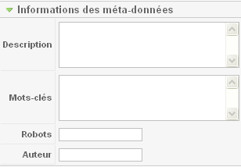

Extension XMAP

Xmap installation:
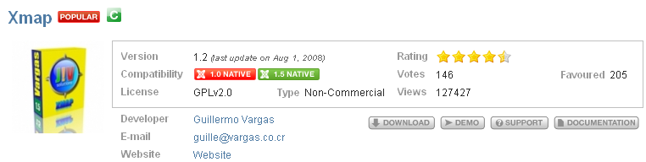
On installe l'extension "classiquement" :
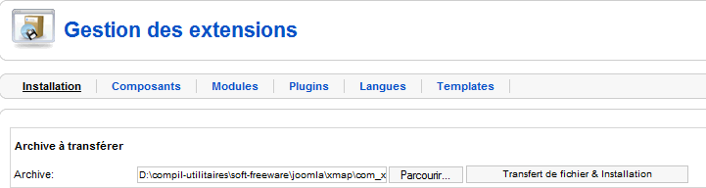

Réglages Préférences XMAP:
Accessible depuis le menu Composant / xmap onglet Sitemaps
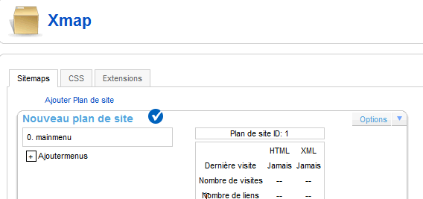
il faut indiquer
- le nom du plan
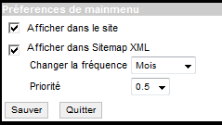
- et les menus que l'on veut y incorporer
pour obtenir 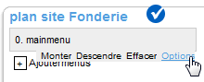
les options XML existent

Options Préférences XMAP:
les options permettent de ne pas inclure certains liens du menu (comme le … plan du site lui-même, par exemple !)
on demande Options / Préférences
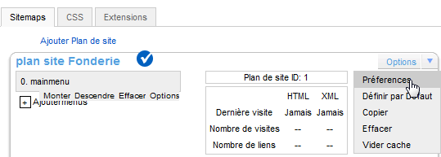

dans lesquelles
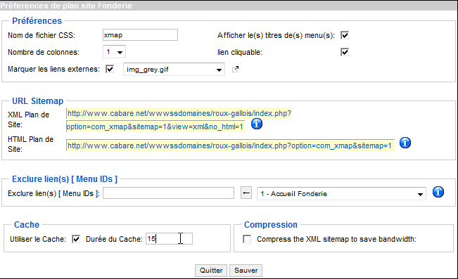
on active le cache

Afficher le plan du site:
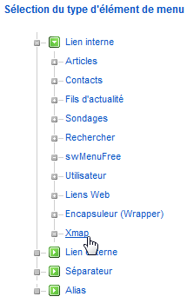
Si on souhaite rendre le fichier "plan du site" accessible aux utilisateurs. Il faut ajouter un lien dans un menu

Dans le gestionnaire de menu,
- on choisit notre menu
- on demande nouveau
- comme élément on choisit xmap

il ne reste plus qu'a rentrer les champs classiques
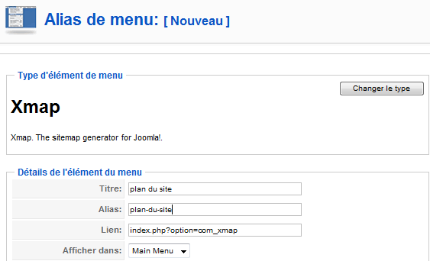

N.B: c'est le moment pour demander dans les options éventuellement de ne pas mettre dans le plan le … plan !
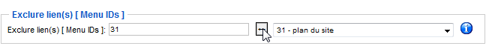

Référencement et google

Principe
Que l'on utilise le fonctionnement de SEF standard, ou de sh404 (conseillé), il faut de toute manière travailler le référencement
Donc il faut au minimum
- travailler les titles des pages,
- gérer les headings des articles,
- Créer le plan du site et couplage avec un xmap et google sitemap
- faire l'annonce sur google map

Google analytics et sitemap
En possession d'une adresse gmail, il faut via le Centre pour webmaster google adresse roux-gallois@wanadoo.fr mot de passe 3850038140
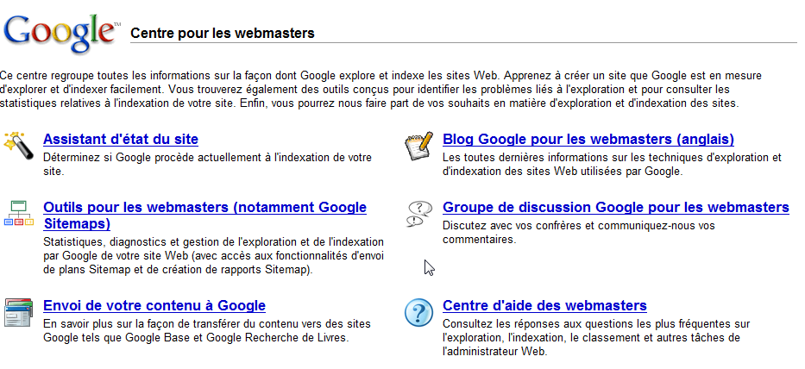
demander Outils pour les Webmasters
on crée ensuite l'adresse du site que l'on va gérer
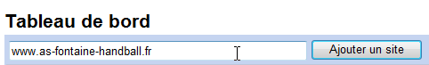
pour avoir
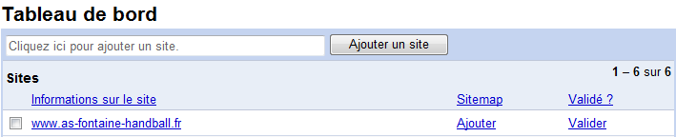
La première chose à faire est de valider le site :
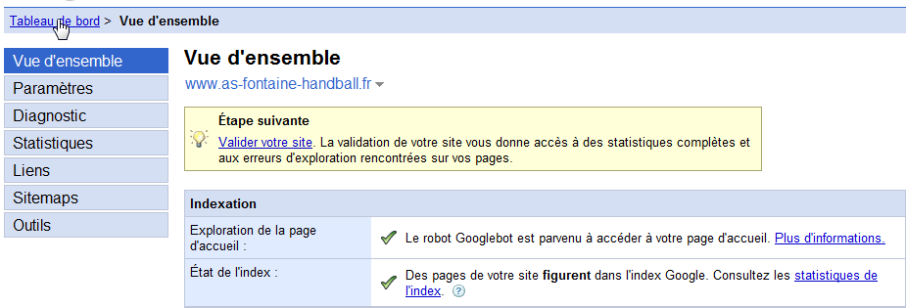
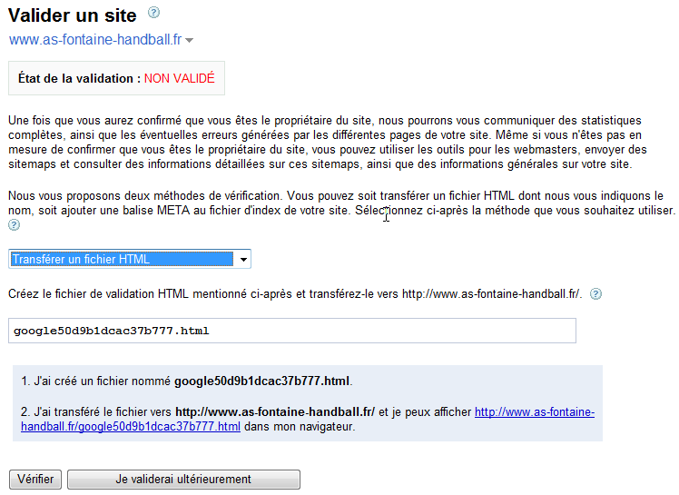
il faut déposer un fichier via FTP à la racine de l'arborescence, via FTP,
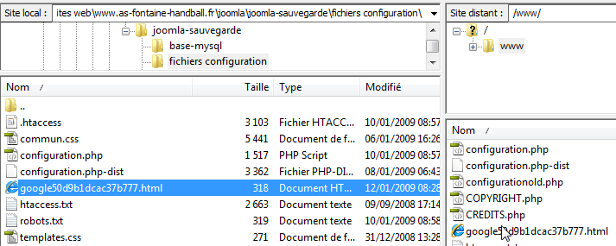

puis demander à google de Vérifier…
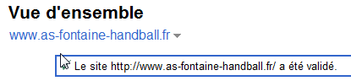

le site validé on peut proposer un sitemap à google
ce lien se récupère dans les outils options/préférences de l'extension XMAP
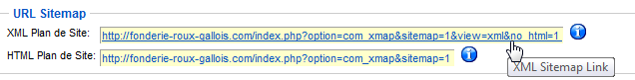
et dans google
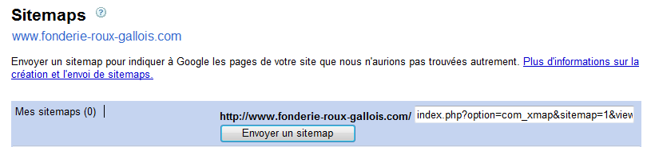
on aura tout d'abord
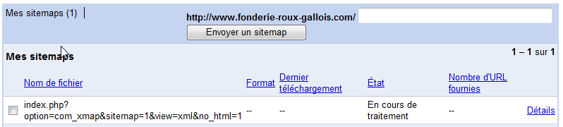
puis
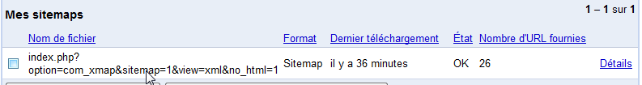

Google map
En possession d'une adresse gmail, il faut via google map
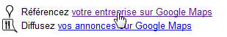

Domaine Gandi

Accès Registrar Gandi :
Il faut demander le site http://www.gandi.net
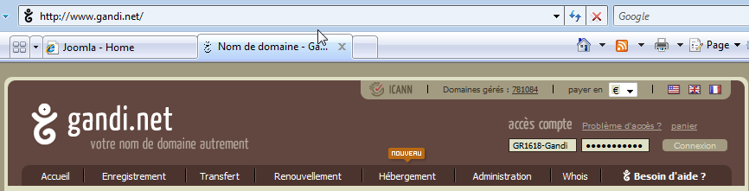
on s'authentifie via
Compte GR1618-Gandi
Mdp rouxgallois

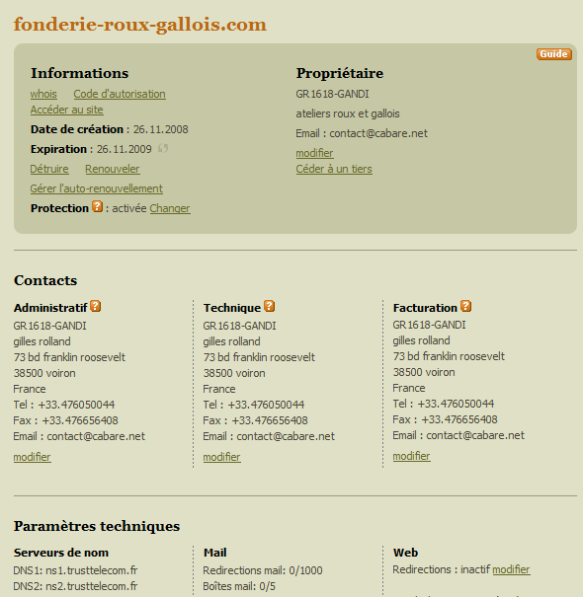

Hebergeur Trust Telecom

Compte client Trust Telecom:
Il faut demander le site http://www.trusttelecom.fr
et se créer un compte client
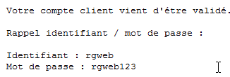
ensuite on se loggue
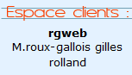
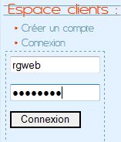 mot de passe rgweb123

Création Pack1:
La création de Domaine est simple (Pack1)
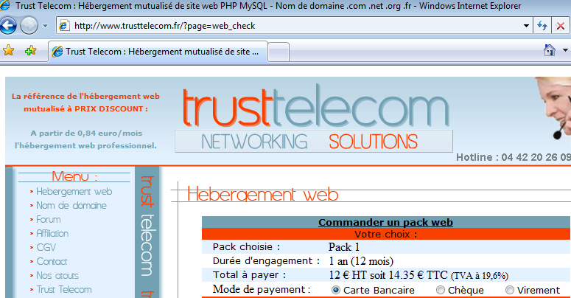
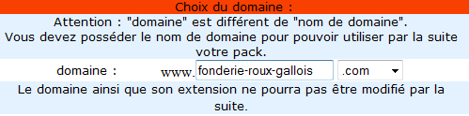

Gestion et identifiants du pack:
après validation et paiement on s'identifie avec son compte client, puis dans Manager on demande son pack
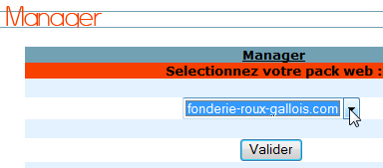

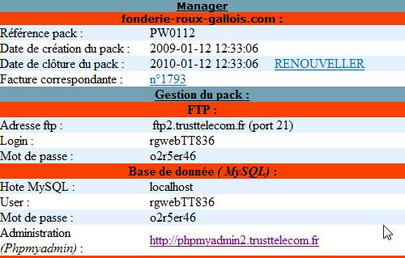
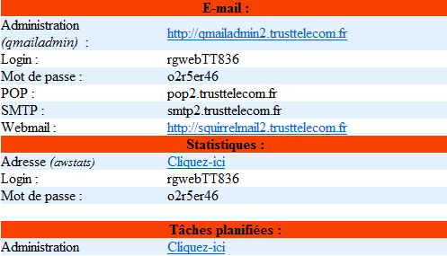

Préparation Site WEB:
Il faut s'authentifier via FTP créer un dossier www à la racine
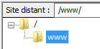

Installation Joomla

Joomla 1.5.7:
Il faut copier la distribution de joomla 1.5.7, via FTP (via un client FTP genre filezila)
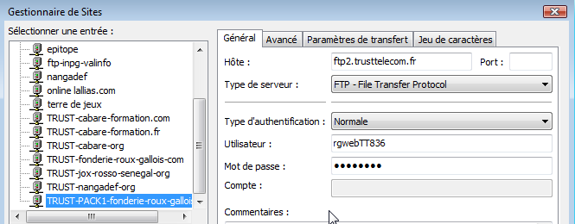

login: rgwebTT836
mot de passe : o2r5er46

Installer Joomla 1.5.7:
Il faut dérouler l'assistant
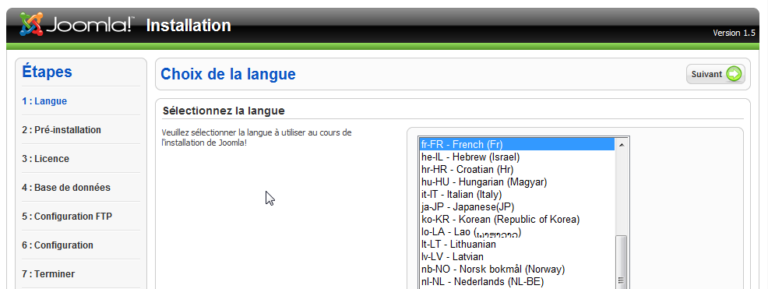
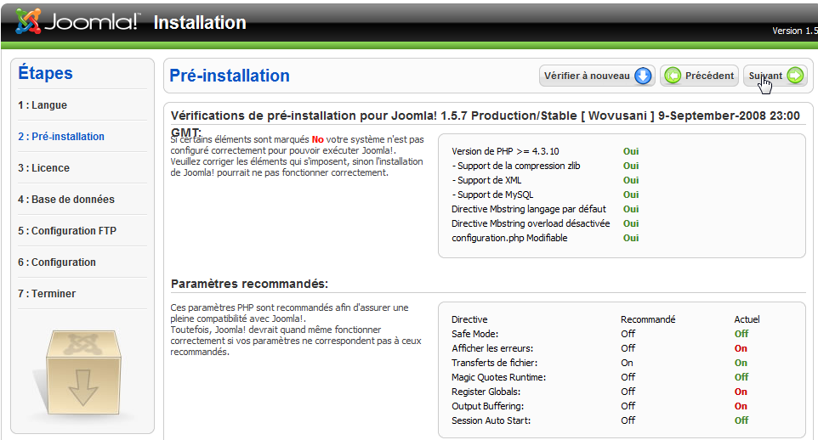

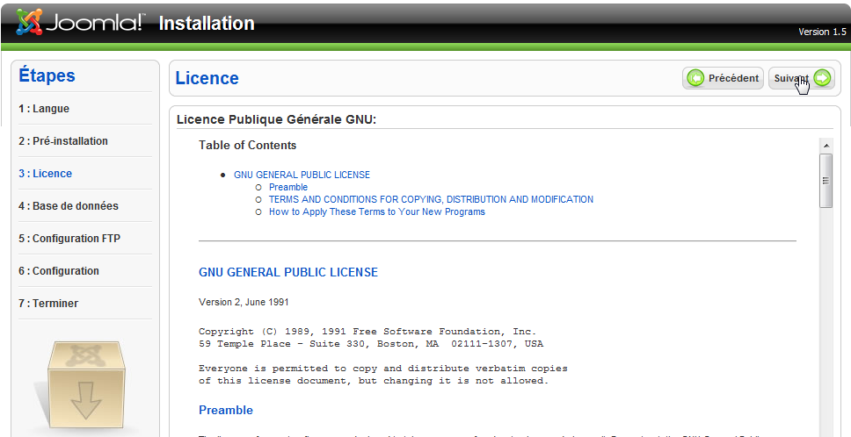
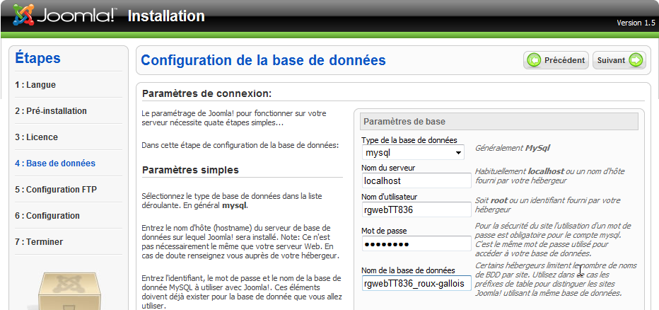

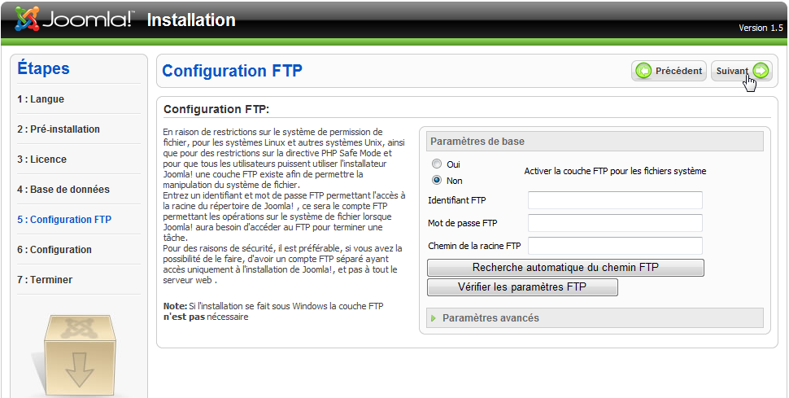
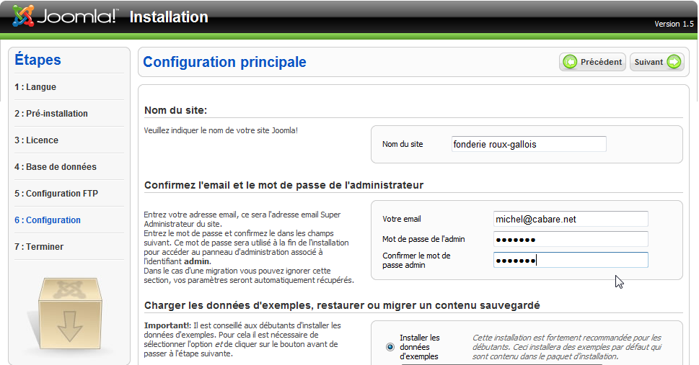

le mot de passe administrateur admin est adminrg
confirmer 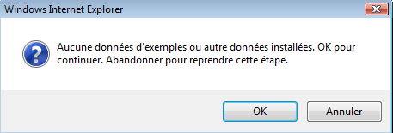
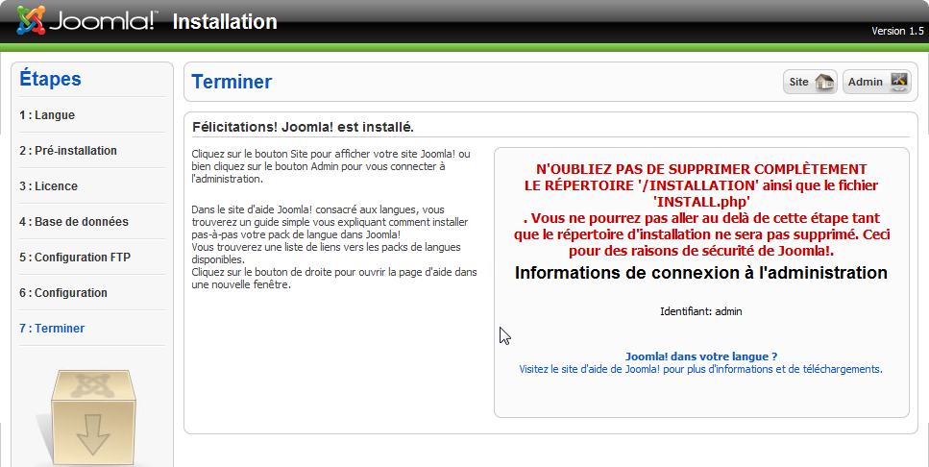
ce que l'on fait via le gestionnaire ftp
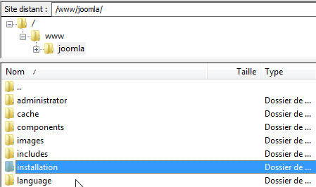

Installation modèle :
Il faut transférer via FTp le modèle cabare_roux_gallois
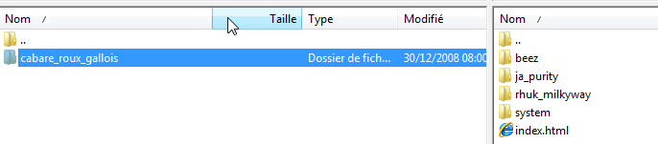

Maj version joomla en 1.5.23 :
Des "patches" existent pour les mises à jours : comme par exemple passer d'un 1.5x a une 1.5.23….
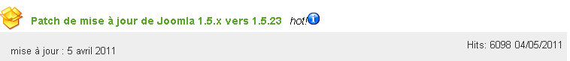

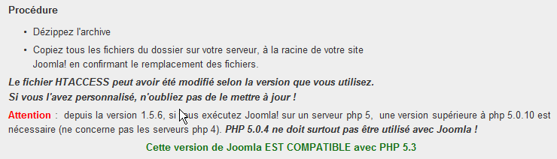

Installation des Extensions

Extensions sh404:

extension référencement sh404sef
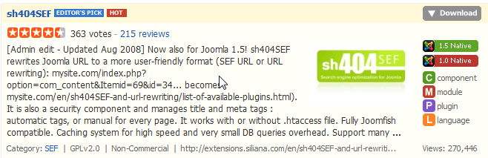

CHMOD extension SH404 (Trusttelecom)
Pour l'administration de l'extension, (voire les images) il faut faire un chmod des dossiers contenu dans le dossier principal
administrators/components/com_sh404sef/images

pour les quels il faut passer globalement tous les fichiers images en 644
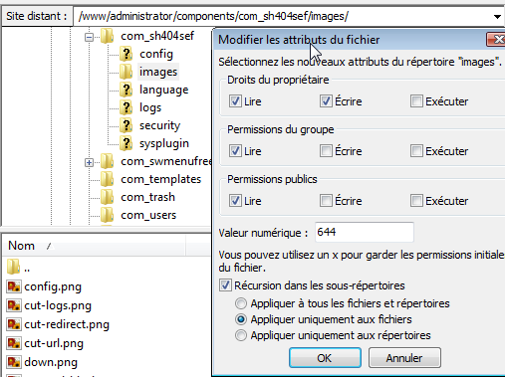

Extensions xmap:

extension plan du site Xmap

CHMOD extension Xmap (Trusttelecom)
Pour l'administration de l'extension, (voire les images) il faut faire un chmod des dossiers contenu dans le dossier principal

administrators/components/com_xmap
pour les quels il faut passer globalement tous les fichiers images en 755
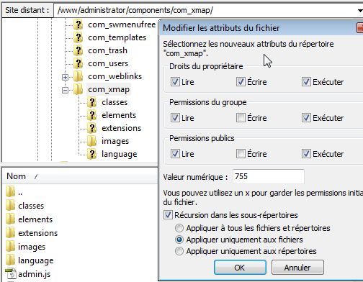

et aussi pour le dossier contenant les outils d'administration
administrator/components/com_xmap
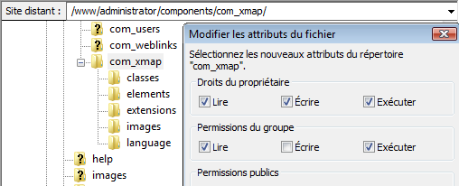

Extensions swmenufree:

extension menus déroulants swMenuFree
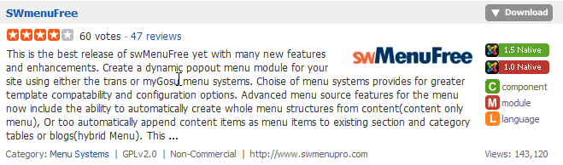

CHMOD extension swmenufree (Trusttelecom)
Pour l'administration de l'extension, il faut faire un chmod des dossiers contenu dans le dossier principal
administrator/components/com_swmenufree
pour les quels il faut passer globalement tous les fichiers en 755
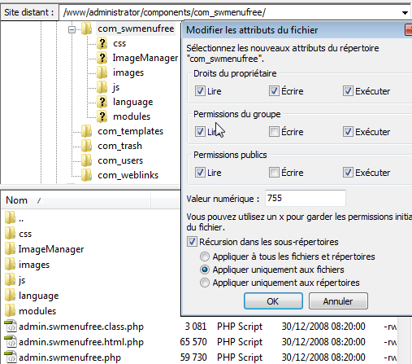

Extensions imageslideshow:

extension bannière imagesslideshow
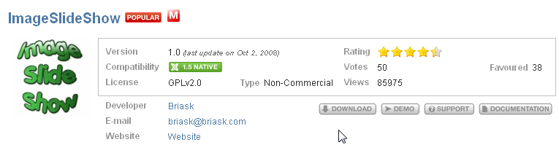

CHMOD extension imagesslideshow
Pour l'administration de l'extension, il faut faire un chmod des dossiers contenu dans le dossier principal
modules/mod_briaskISS
pour les quels il faut passer globalement tous les fichiers en 755
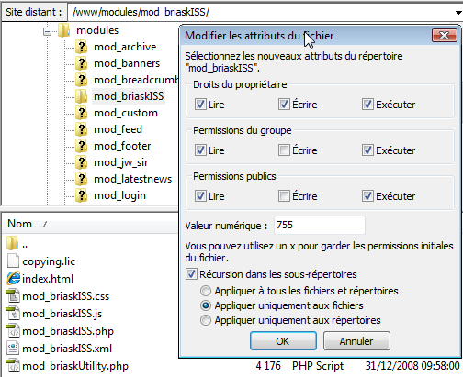
N.B : si on demande dans le module un re-dimensionnement des images, il faut créer un dossier nommé avec les droits ouverts dessus 755 ou 777
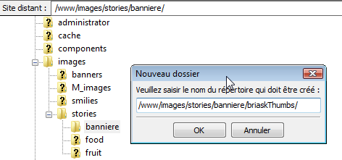

Extensions popin:

extension gestion popup Popin
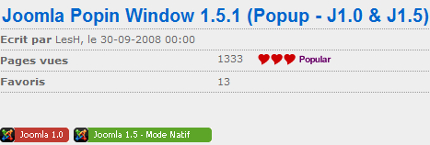

CHMOD extension popin
Pour l'administration de l'extension, il faut faire un chmod des dossiers contenu dans le dossier principal
plugin/content/popin
pour les quels il faut passer globalement tous les fichiers en 755
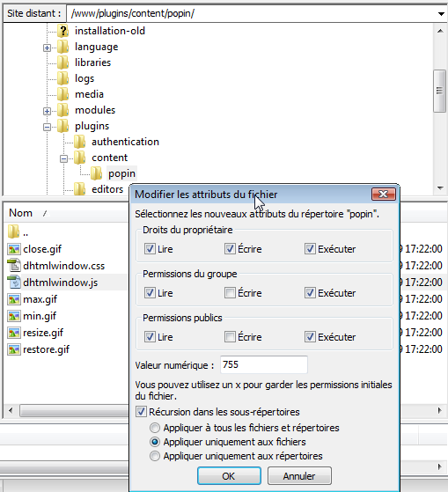

Sauvegarder Le site Web

Sauvegarder la Base:
Pouvoir garder la saisie de toutes les pages du site, permettant la reprise après catastrophe (aux images près, qui elles sont stockées ailleurs et doivent faire l'objet d'une sauvegarde spécifique)

Les identifiants de connexions sont requis, il faut ensuite :
- Tout sélectionner
- Prendre la structure ET les données
- au format SQL, sans ZIP

Pour accéder à la base, il faut utiliser l'accès phpmyadmin2 de trustelecom
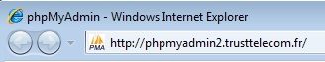
et s'identifier avec
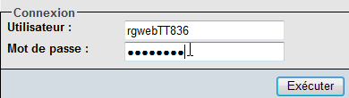
rgwebTT836
o2r5er46

Phpmyadmin de Trustelecom:
on sélectionne notre base
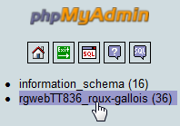
pour obtenir
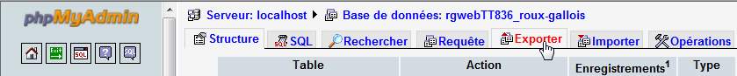
on demande exporter

avec : Tout / Ajouter Drop Table…/Insertion Complète

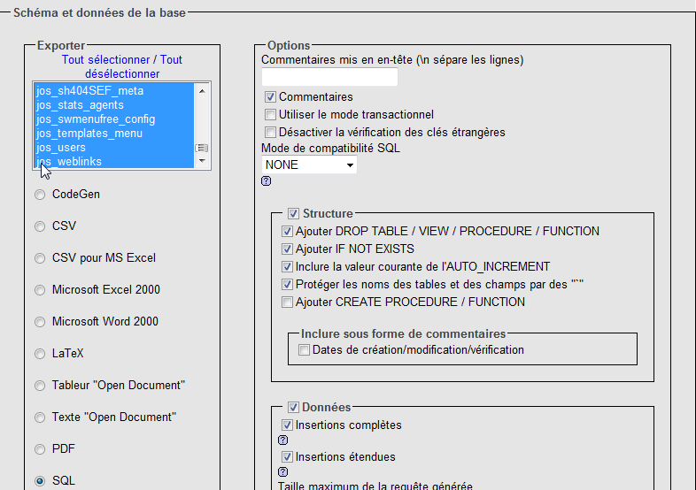
et avec
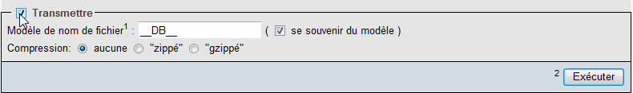
N.B: attention à ne pas demander de format .ZIP, car tous les hébergeurs ne permettent pas cette fonction

pour obtenir
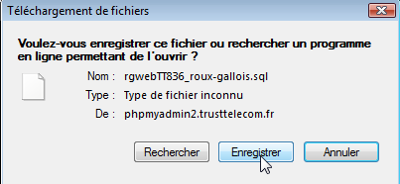

Sauvegarder les images:
Les images étant stockées ailleurs, il est important de les copier à travers un outils FTP
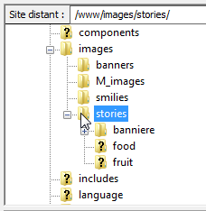

Via Akeeba
L'accès est facile, par défaut Composants / Akeba backup
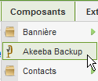 et on demande Sauvegarder…
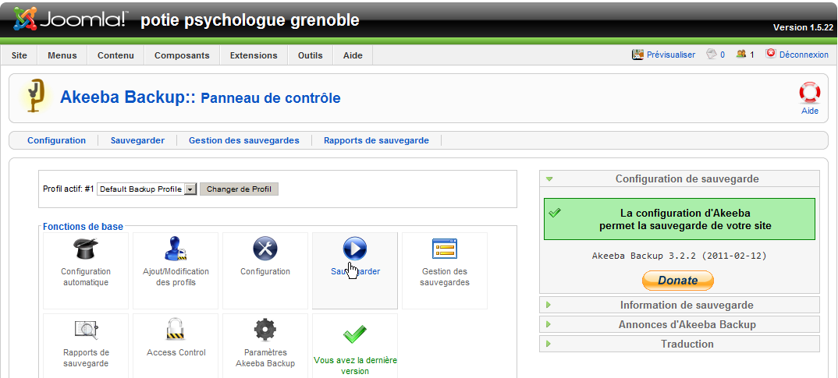
La sauvegarde est stockée en administrator/components-com_akeeba/backup
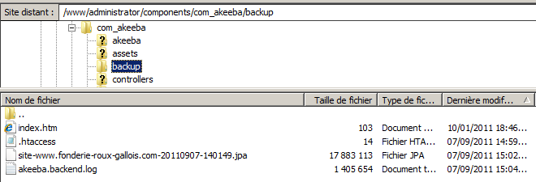

Restauration – Kikstart & sauvegarde Akeeba:
Les questions qui sont cruciales sont

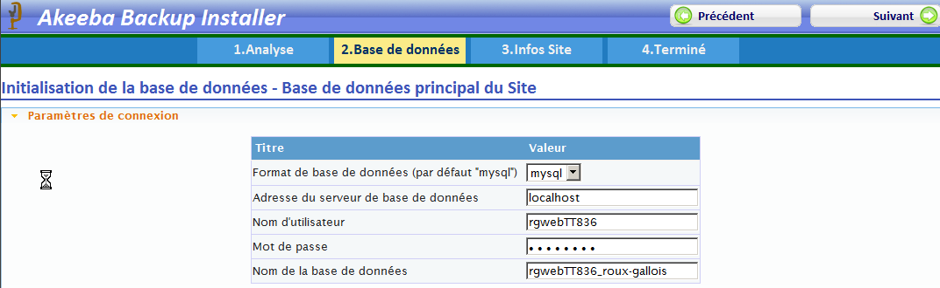
rgwebTT836
o2r5er46
